招标文件

项目名称：徐州市殡葬管理服务中心汉王、茅村公墓墓穴石材采购项目
项目编号：JSZC-320300-ZHZC-G2025-0019
采 购 人：徐州市殡葬管理服务中心



采购代理机构：江苏中瀚工程项目管理咨询有限公司
二〇二五年九月

总 目 录

第一章 投标邀请
第二章 投标人须知
第三章 投标资料表
第四章 评标标准
第五章 拟签订的合同文本
第六章 采购需求
第七章 投标文件相关格式

徐州市殡葬管理服务中心
《徐州市殡葬管理服务中心汉王、茅村公墓墓穴石材采购项目》
招标文件
遵照政府采购法律法规、制度规定和采购人的采购需求、评标标准、评标办法，编制本项目招标文件。本项目招标文件共分七章：第一章，投标邀请;第二章，投标人须知;第三章，投标资料表;第四章，评标标准;第五章，拟签订的合同文本;第六章，采购需求;第七章，投标文件相关格式。

第一章 投标邀请

江苏中瀚工程项目管理咨询有限公司对徐州市殡葬管理服务中心“徐州市殡葬管理服务中心汉王、茅村公墓墓穴石材采购项目”进行公开招标采购，现邀请符合相关条件的供应商投标。

一、项目名称和项目编号
(一)项目名称：徐州市殡葬管理服务中心汉王、茅村公墓墓穴石材采购项目
(二)项目编号：JSZC-320300-ZHZC-G2025-0019

二、对投标人的资格要求
详见本项目公开招标公告。

三、获取招标文件
（一）潜在投标人访问电子招标投标交易平台的网络地址和方法：
（1）“苏采云”系统用户注册--获取“CA数字证书”--CA绑定与登录--网上报名--下载采购文件（后缀名为“.kedt”）--将后缀名为“.kedt”的采购文件导入政府采购客户端工具--制作投标文件--导出加密的投标文件（后缀名为zip）--通过“苏采云”系统上传投标文件。具体见《江苏省政府采购管理交易系统（苏采云）供应商操作手册》。
（2）潜在供应商访问“苏采云”系统的网络地址和方法：“苏采云”系统的网址：http://jszfcg.jsczt.cn/；或进入徐州政府采购网（网址：http://czj.xz.gov.cn/Home/HomeIndex）--业务工作--用户登录，点击“苏采云”进入系统。
（3）“CA数字证书”的获取：
供应商需办理CA锁，“苏采云”系统目前仅支持“苏采云”系统下的政务CA，省内各地区办理的“苏采云”系统下的政务CA全省通用。“CA数字证书”的办理材料详见“徐州政府采购网-业务工作-快速服务-下载专区”中的《“苏采云”系统政务CA办理材料、操作手册及控件下载》。
（4）采购文件（后缀名为“.kedt”）、供应商操作手册及政府采购客户端工具可通过“苏采云”系统--已报名项目--报名详情页面内相应链接进行下载；供应商操作手册及政府采购客户端工具也可通过徐州政府采购网--业务工作--快速服务--下载专区，点击进入《江苏省政府采购管理交易系统（苏采云）供应商操作手册及政府采购客户端》，进行下载。
（二）采购代理机构将数据电文形式的招标文件加载至电子招标投标交易平台，供潜在投标人下载或者查阅。
（三）售价：免费。

四、投标有关信息
（一）投标截止时间：2025年10月27日北京时间09时30分，（电子招标投标交易平台（即“苏采云”系统）的国家授时中心标准时间，下同），在截止时间后提交的首次响应文件为无效文件，将被拒收。
（二）开标时间：2025年10月27日北京时间09时30分。
（三）线上开标地点：“苏采云”系统（网址：http://jszfcg.jsczt.cn/）“开标大厅”或进入徐州政府采购网（网址：http://czj.xz.gov.cn/Home/HomeIndex）-业务工作-用户登录，点击“苏采云”进入系统“开标大厅”。

五、采购人
（一）名称：徐州市殡葬管理服务中心
（二）地址：徐州市云龙区复兴南路48号
（三）联系人：武绍旭
（四）联系方法：15162160298

六、采购代理机构
（一）名称：江苏中瀚工程项目管理咨询有限公司
（二）地址：江苏省徐州市泉山区矿大科技园A2楼南四楼
（三）联系方法：0516-83990657
（四）项目联系人：刘朋； 联系电话：0516-83990657

第二章 投标人须知

一、总则
（一）采购人。采购人即指依法进行政府采购的国家机关、事业单位和团体组织。
（二）政府招标采购方式。政府采购货物或服务（以下简称“货物服务”）的招标方式，分为公开招标和邀请招标。
（三）采购人在采购货物服务的招标投标活动中，应当贯彻落实“节约能源、保护环境、扶持不发达地区和少数民族地区和促进中小企业发展”等政府采购政策。
（四）采购人应当按照财政部制定的《政府采购品目分类目录》确定采购项目属性，对按照《政府采购品目分类目录》无法确定采购项目属性的，应按照有利于采购项目实施的原则确定。
（五）采购人委托采购代理机构代理招标的，采购代理机构必须在采购人委托的范围内依法开展采购活动。
（六）投标人的资格条件：
1.参加“政府采购货物服务投标活动”的供应商（以下简称投标人），应当是能够提供本国货物服务的本国供应商，但法律、行政法规规定的外国供应商可以参加货物服务招标投标活动的除外。
投标人是指响应招标、参加投标竞争的法人、其他组织或者自然人。
2.投标人授权代表系指法定代表人或受法人委托的受托人。
（七）投标费用：投标人应承担所有与准备和参加投标有关的费用。无论投标的结果如何，采购代理机构对上述费用不承担任何责任和义务。

二、招标

（八）招标文件应包括以下内容：
第一章，投标邀请；
第二章，投标人须知；
第三章，投标资料表；
第四章，评标标准；
第五章，拟签订的合同文本；
第六章，采购需求；
第七章，投标文件相关格式。

（九）招标文件澄清或者修改：
1.采购代理机构可以对已发出的招标文件、资格预审文件、投标邀请书进行必要的澄清或者修改，但不得改变采购标的和资格条件。澄清或者修改应当在原公告发布媒体上发布澄清公告。澄清或者修改的内容为招标文件、资格预审文件、投标邀请书的组成部分。
澄清或者修改的内容可能影响投标文件编制的，采购代理机构应当在投标截止时间至少15日前，以书面形式通知所有获取招标文件的潜在投标人；不足15日的，采购代理机构应当顺延提交投标文件的截止时间。
2.现场考察以本文件第三章《投标资料表》中的要求为准。
3.开标前答疑会以本文件第三章《投标资料表》中的要求为准。

三、投标
（十）投标人应当按照招标文件的要求编制投标文件。投标文件应对招标文件提出的要求和条件作出实质性响应。
（十一）投标文件的语言。投标文件以及投标人与采购代理机构就有关投标的往来函电均应使用本文件第三章《投标资料表》规定的语言书写，否则无效。
（十二）投标文件的构成：
1.投标文件的构成以本文件第三章《投标资料表》中的要求为准。
2.投标人应当提交的资格、资信证明文件，以本文件第三章《投标资料表》中的所提要求为准。
（十三）投标函和价格表、商务条件、交货和提供服务的时间：
1.投标函和价格表的要求见本章（十二）、（十三），格式见本文件第七章《投标文件相关格式》中《投标函》和《开标一览表》。
2.商务条件以本文件第三章《投标资料表》中的要求为准。
3.交货和提供服务的时间，以本文件第三章《投标资料表》中所提要求为准。
（十四）投标报价要求：
1.投标人应按照招标文件的要求报出分项价格和总价。
2.投标人应按照招标文件的要求进行报价，如投标人作出偏离，应在《偏离表》中列出。
3.采购人不支付报价以外的任何费用。
4.投标人所报的价格，在合同执行过程中是固定的，不得以任何理由予以变更。投标人提交滑动价格的投标文件，在资格性、符合性检查时按照无效投标处理。
5.投标人只能提交一个投标价格，投标人提交多个价格的投标文件，在资格性、符合性检查时按照无效投标处理。
（十五）投标货币。以本文件第三章《投标资料表》中所提要求为准。
（十六）投标有效期：
1.投标有效期为开标之日后90天。采购人可以要求对投标有效期延长一次，但该延长期最长不得超过30天。
2.采购人要求延长投标有效期的，必须要在距投标有效期满20日之前，以书面形式通知投标人，如果有关投标人同意延长投标有效期的要求，其应在原投标有效期期满前以书面形式向采购人确认。
3.如果采购人发出要求延长投标有效期的通知，并在投标有效期届满前，没有收到投标人同意的书面通知，则视为该投标人不接受上述延期的要求。
（十七）投标文件的编制要求和签署要求
（1）电子招标投标交易平台（即“苏采云”系统）相关要求是本招标文件的组成部分。
（2）投标人应由其法定代表人或法定代表人授权代表在规定的网上投标时间，凭 CA 证书登陆“苏采云”系统在线编制投标文件（电子数据），并在投标截止时间之前上传投标文件。
（3）投标人应对 CA 证书妥善保管，如被他人盗用投标，因此带来的结果均由投标人自行承担。
（4）投标人应当对招标文件提出的要求和条件作出实质性响应，并在电子投标系统逐条应答。
（5）投标人应对要求提供的资格证明文件（如资质证书、资格证书）、技术资料（如白皮书、彩页、手册、检测报告等）扫描上传至投标系统。
（十八）投标文件的盖章要求：
投标文件的盖章要求，以本文件第三章《投标资料表》中所提要求为准。
（十九）提交投标文件的截止时间和收到投标文件后注意事项。投标人应在招标文件要求的提交投标文件的截止时间前，将投标文件提交至“苏采云”系统。
（二十）凡在招标文件要求提交投标文件的截止时间之后送达的投标文件，均为无效投标文件，“苏采云”系统将自动拒收。各投标人应在规定时间内通过 CA 证书进行网上解密。
（二十一）投标人在投标截止时间前，可以对所递交的投标文件进行补充、修改或者撤回。其所进行补充、修改的内容，应当按照招标文件要求进行签署、盖章，然后纳为投标文件的组成部分。
（二十二）本项目不允许分包。
（二十三）投标人应当遵循公平竞争的原则，不得恶意串通，不得妨碍其他投标人的竞争行为，不得损害采购人或者其他投标人的合法权益。
在评标过程中发现投标人有上述情形的，评标委员会应当认定其投标无效，并书面报告本级财政部门。
（二十四）有下列情形之一的，其投标无效。
1.不同投标人的投标文件，由同一单位或者个人编制；
2.不同投标人委托同一单位或者个人办理投标事宜；
3.不同投标人的投标文件中，所载明的项目管理成员或联系人为同一人；
4.不同投标人的投标文件，异常一致或者投标报价呈规律性差异；
5.不同投标人投标文件内容存在非正常一致、项目组成员出现同一人、投标文件中错误（或异常）一致或雷同、电子文档信息一致或雷同的、投标报价呈规律性差异的；
6.电子投标文件未按规定期限投标的；
7.电子投标文件未按招标文件要求签章的；
8.投标人未在规定时间内解密电子投标文件的；
9.投标文件未按招标文件规定的内容和要求填写的；没有在投标系统指定位置上传对应文件、材料的；
10.不具备招标文件中规定的资格要求的；
11.报价超过招标文件中规定的预算金额或者最高限价的；
12.投标文件含有采购人不能接受的附加条件的；
13.法律、法规和招标文件规定的其他无效情形。

四、开标

（二十五）开标：
1.开标时间及地点。开标应当在招标文件确定的提交投标文件截止时间的同一时间公开进行；开标地点应当为招标文件中预先确定的地点。
2.由电子招标投标交易平台主持，邀请投标人参加。
3.所有投标单位使用 CA 证书在开标时间时，解密各自投标文件，由工作人员操作系统进行开标，投标人不足3家的，不得评标。
4.投标人原因造成投标文件未解密的，视为撤销其投标文件;因投标人之外的原因造成投标文件未解密的，视为撤回其投标文件。部分投标文件未解密的，其他投标文件的开标可以继续进行。
5.投标人未参加开标的，视同认可开标结果。

五、评标
（二十六）公开招标采购项目开标结束后，采购人依法对投标人的资格进行审查。合格投标人不足3家的，不得评标。
1.评标工作由采购代理机构负责组织，并履行下列职责：
（1）核对评审专家身份和采购人代表授权函，对评审专家在政府采购活动中的职责履行情况予以记录，并及时将有关违法违规行为向财政部门报告；
（2）宣布评标纪律；
（3）公布投标人名单，告知评审专家应当回避的情形；
（4）组织评标委员会推选评标组长（采购人代表不得担任组长）；
（5）在评标期间采取必要的通讯管理措施，保证评标活动不受外界干扰；
（6）根据评标委员会的要求介绍政府采购相关政策法规、招标文件；
（7）维护评标秩序，监督评标委员会依照招标文件规定的评标程序、方法和标准进行独立评审。及时制止和纠正采购人代表、评审专家的倾向性言论或者违法违规行为；
（8）核对评标结果，对有《政府采购货物和服务招标投标管理办法》第六十四条规定情形的，应要求评标委员会复核或者书面说明理由，评标委员会拒绝的，应予记录并向本级财政部门报告；
（9）评审工作完成后，按照规定向评审专家支付劳务报酬和异地评审差旅费，不得向评审专家以外的其他人员支付评审劳务报酬；
（10）处理与评标有关的其他事项。
采购人可以在评标前说明项目背景和采购需求，说明内容不得含有歧视性、倾向性意见，不得超出招标文件所述范围。其说明应当提交书面材料，并随采购文件一并存档。
2.评标委员会负责具体评标事务，并独立履行下列职责：
（1）审查、评价投标文件是否符合招标文件的商务、技术等实质性要求；
（2）要求投标人对投标文件有关事项作出澄清或者说明；
（3）对投标文件进行比较和评价；
（4）确定中标候选人名单，以及根据采购人委托直接确定中标人；
（5）向采购人、采购代理机构或有关部门报告评标中发现的违法行为。
（二十七）评标方法分为最低评标价法和综合评分法。
（二十八）评标
1.评标工作程序：
（1）投标文件初审。
①资格性审查。
②符合性审查。
（2）澄清有关问题。
（3）比较与评价。
（4）推荐中标候选供应商名单。
（5）编写评审报告（评标报告）。
2.在评标中，不得改变招标文件中规定的评标标准、方法和中标条件。评标委员会对投标文件响应性的判定，要基于投标文件本身的内容，而不得寻求外部的证据。
3.采用最低评标价法的采购项目，对提供相同品牌产品的不同投标人参加同一合同项下投标的，应以其中通过资格审查、符合性审查的，并且报价最低的参加评标；报价相同的，采取随机抽取方式确定，其他投标无效。
采用综合评分法的采购项目，对提供相同品牌产品且通过资格审查、符合性审查的不同投标人参加同一合同项下投标的，按一家投标人计算，评审后得分最高的同品牌投标人获得中标人推荐资格；评审得分相同的，由评标委员会按照招标文件规定的方式确定一个投标人获得中标人推荐资格。招标文件未规定采取随机抽取方式确定的，其他同品牌投标人不作为中标候选人。
非单一产品采购项目，多家投标人提供的核心产品品牌相同的，按前两款规定处理。
（二十九）投标文件报价出现前后不一致的，按照下列规定修正：
1.投标文件中开标一览表（报价表）内容与投标文件中相应内容不一致的，以开标一览表（报价表）为准；
2.大写金额和小写金额不一致的，以大写金额为准；
3.单价金额小数点或者百分比有明显错位的，以开标一览表的总价为准，并修改单价；
4.总价金额与按单价合计金额不一致的，以单价金额计算结果为准。
同时出现两种以上不一致的，按照前款规定的顺序修正。将修正后的报价，形成投标人的澄清、说明或补正材料，经投标人确认后产生约束力。投标人不确认的，其投标无效。
评标中需要投标人对投标文件澄清或者说明的，应当通过“苏采云”系统交换数据电文。在评标期间，请投标人保持在线。
（三十）评标委员会认为投标人的报价明显低于其他通过符合性审查投标人的报价，有可能影响产品质量或者不能诚信履约的，评标委员会通过“苏采云”系统要求投标人作出必要的说明，并规定回复时间。投标人说明应当采用通过“苏采云”系统（使用“CA数字证书”,加盖电子签章）形式。投标人不能证明其报价合理性的，评标委员会应当将其作为无效投标处理。评审过程中出现下列情形之一的，评审委员会应当启动异常低价投标（响应）审查程序：
1．投标（响应）报价低于采购项目预算50%的，即投标（响应）报价＜采购项目预算×50%；
2．投标（响应）报价低于采购项目最高限价45％的，即投标（响应）报价＜采购项目最高限价×45%；
3．评审委员会认定的供应商报价过低、有可能影响产品质量或者不能诚信履约的其他情形。
启动异常低价投标审查后，评标委员会应当要求投标人在合理的时间内，提供项目具体成本测算等与报价合理性相关的书面说明及相关证明材料，对投标价格作出解释，由评标委员会结合同类产品在主要电商平台的价格、该行业当地薪资水平等情况，依据专业经验对投标人报价合理性进行判断。投标人不提供书面说明、证明材料，或者提供的书面说明、证明材料不能证明其报价合理性的，评标委员会应当将其作为无效投标处理。审查相关情况应当在评标报告中进行记录。
（三十一）评标委员会成员对需要共同认定的事项存在争议的，应当按照少数服从多数的原则作出结论。持不同意见的评标委员会成员应当在评标报告上签署不同意见及理由，否则视为同意评标报告。
（三十二）废标条款：
出现下列情形之一的，应予废标。
1.符合专业条件的供应商或者对招标文件作实质响应的供应商不足三家的；
2.出现影响采购公正的违法、违规行为的；
3.投标人的报价均超过了采购预算，采购人不能支付的；
4.因重大变故，采购任务取消的。

六、定标
（三十三）采购代理机构应当在评标结束后2个工作日内将评标报告送采购人。
（三十四）采购人应当自收到评标报告之日起5个工作日内，在评标报告确定的中标候选人名单中按顺序确定中标人。
（三十五）签订合同前，中标人必须向采购人提交其投标文件中所有扫描件的原件，采购人核查无误后，签订合同。如中标人不能在采购人规定的时间内向采购人提供原件，将被采购人视为放弃中标资格。

七、政府采购合同
（三十六）签订政府采购合同（合同签订方式）：
1.采购人应当自中标通知书发出之日起30日内，按照招标文件和中标人投标文件的规定，与中标人签订书面合同。所签订的合同不得对招标文件确定的事项和中标人投标文件作实质性修改。
采购人不得向中标人提出任何不合理的要求作为签订合同的条件。
2.中标或者成交供应商拒绝与采购人签订合同的，采购人可以按照评审报告推荐的中标或者成交候选人名单排序，确定下一个候选人为中标或者成交供应商，也可以重新开展政府采购活动。
3.中标人无正当理由拒签合同的，或在签订书面合同时向招标人提出修改合同或者附加条件，招标人取消其中标资格，其投标保证金（如有）不予退还；给招标人造成的损失超过投标保证金（如有）数额的，中标人还应当对超过部分予以赔偿。该损失包括但不限于重新招标费用、成交价格高于本次招标价格部分、实现赔偿的诉讼费、律师费等费用。对依法必须进行招标的项目的中标人，由有关行政监督部门责令改正。对依法必须进行招标的项目的中标人，由有关行政监督部门责令改正。
（三十七）采购人与中标人应当根据合同的约定依法履行合同义务。政府采购合同的履行、违约责任和解决争议的方法等，按《中华人民共和国民法典》相关条款执行。
（三十八）履约保证金：
1.中标人应在签订采购合同前，向采购人提交本文件第三章《投标资料表》中规定金额的履约保证金。
2.如果中标人没有遵守本章（三十八）1 或本章（三十九） 的规定，采购代理机构有权取消该中标决定。在此情况下，采购人可以与排位在中标人之后第一位的中标候选人签订政府采购合同，以此类推。
3.履约保证金退还：质保期满后，结算违约赔偿（如有）后7个工作日内无息退还给卖方；卖方需出具买方提供的《验收书》，如未提供，履约保证金不予退还。
（三十九）腐败和欺诈行为：
1.采购代理机构、采购人、投标人等参与招投标的各方，均应在招标、采购、合同执行等过程中保持廉洁和最高的道德水准。
（1）腐败和欺诈行为的含义：
①“腐败行为”系指在招标、采购和合同执行等过程中，为了谋求私利，影响相关人员提供、给予、接受或索取有价物品，并导致损害买方、卖方、采购代理机构和他人利益的行为。
②“欺诈行为”系指为了影响招标、采购和合同执行等过程，隐瞒事实真相，给买方、卖方、采购代理机构及他人造成损害的行为，其中包括投标人之间的串通行为。
（2）如果被推荐的中标人有腐败和欺诈行为，将取消其中标资格。
（3）如果投标人在任何时候，被法院及政府有关管理部门认定为有腐败和欺诈行为，采购代理机构有权拒绝其投标、取消其中标资格和撤销其已签署的合同。

八、询问和质疑

（四十）询问和质疑
供应商对政府采购活动事项有疑问的，向采购代理机构提出询问；供应商认为采购文件、采购过程和中标、成交结果使自己的权益受到损害的，可以在知道或者应知其权益受到损害之日起，七个工作日内以书面形式向采购代理机构提出质疑。询问和质疑由采购代理机构依法处理。

九、电子招标投标交易平台
（四十一）电子招标投标交易平台（即“苏采云”系统，网址:http://jszfcg.jsczt.cn/）相关要求是本招标文件的组成部分。

第三章 投标资料表
该资料表的条款项号是与《投标人须知》的条款项号相对应的，若有增加的条款，是对《投标人须知》的补充、修改和完善，如果因此而造成矛盾时，应以本资料表为准。

条款项号 | 内 容
一 | 总则
(一) | 本项目采购人：徐州市殡葬管理服务中心
(二) | 本次采购采用的政府采购方式：公开招标
(四) | 采购人确定的采购项目属性：货物
(五) | 本项目采购代理机构：江苏中瀚工程项目管理咨询有限公司
(六) | 投标人的资格条件：  - 符合《中华人民共和国政府采购法》第二十二条的规定；  - 落实政府采购政策需满足的资格要求：此项目属于专门面向中小微企业采购的项目，供应商所提供的货物全部由符合政策要求的中小企业制造，供应商提供的货物的制造商应全部为中小微企业、监狱企业、残疾人福利性单位。  - 本项目的特定资格要求：无。  同时明确相关事项如下：  1、本项目不接受联合体参与采购活动。  2、单位负责人为同一人或者存在直接控股、管理关系的不同供应商，不得参加同一合同项下的政府采购活动。  3、为本采购项目提供监理、检测等服务的供应商，不得再参加本采购项目的采购活动。  4、查询及使用供应商信用记录：  (一)由采购人查询信用信息。  (二)查询渠道包括：  1.“信用中国”网（www.creditchina.gov.cn）；  2. “中国政府采购”网（www.ccgp.gov.cn）；  3.“信用江苏”网（http://credit.jiangsu.gov.cn/）；  4.“信用中国（江苏徐州）”网（https://www.xuzhoucredit.gov.cn/）；  (三)截止时点（查询环节）：资格审查结束前。  (四)信用信息查询记录和证据留存的具体方式：网页截屏打印，与其他采购文件一并保存。  (五)信用信息的使用规则：  采购人对供应商信用记录进行甄别，对列入失信被执行人、重大税收违法失信主体、政府采购严重违法失信行为记录名单及其他不符合《中华人民共和国政府采购法》第二十二条规定条件的供应商，拒绝其参与政府采购活动。
(七) | 招标代理服务费由中标人在领取中标通知书前支付，标准按照《附件1：徐州市政府采购业务代理服务费行业指导价格标准》（见附件）。
二 | 招标
(九)1 | 对招标文件进行澄清或者修改的，通过“苏采云”系统及徐州政府采购网公告澄清或者修改的内容。澄清或者修改的内容以所发布的本项目的“更正（澄清）公告”的形式通知所有获取招标文件的潜在投标人。发布本项目的“更正（澄清）公告”后采购代理机构已尽通知义务。敬请各潜在投标人关注本项目的“更正（澄清）公告”，并通过“苏采云”系统重新下载更正（澄清）后的采购文件（后缀名为“.kedt”），离线编制投标文件，否则，将自行承担相应的风险。
(九)2 | 不安排现场考察。
(九)3 | 不安排开标前答疑会。
三 | 投标
(十一) | 投标文件的语言为中文。
(十二)1  (十二)2 | 投标文件编制要求：  请按照以下要求（包括但不限于以下要求）制作：  一、资格条件（1-6必须提供，否则投标无效）  1. 投标人合法有效的法人或者其他组织的营业执照等证明文件，自然人的身份证明。以上证明文件提供原件的扫描件。  2. 财务状况报告（即提供投标人的本项目开标时间前6个月内任何1月的资产负债表、利润表各扫描件一份；或提供投标人2024年度经审计的财务报告扫描件一份；或投标人的本项目开标时间前6个月内银行出具的资信证明扫描件一份）；  3.投标人的“首次投标文件提交的截止时间”前6个月内任何1月的依法缴纳税收和社会保障资金的相关材料的扫描件（依法免税或不需要缴纳社会保障资金的供应商,应提供相应文件证明其依法免税或不需要缴纳社会保障资金)。  4. 具备履行合同所必需的设备和专业技术能力的证明材料（投标文件中提供《具备履行合同所必需的设备和专业技术能力的书面声明（附证明材料扫描件）》，加盖电子签章，格式见招标文件第七章《投标文件相关格式》）；  5.投标人参加政府采购活动前3年内在经营活动中没有重大违法记录的书面声明（加盖电子签章，格式见招标文件第七章《投标文件相关格式》）；  6、提供的货物全部由符合政策要求的中小企业制造，提供《中小企业声明函》（必须提供，填写完整，加盖电子签章，格式见招标文件第七章《投标文件相关格式》如不填写完整，视为无效）。  注：具体以《政府采购促进中小企业发展管理办法》（财库[2020]46号）和《关于印发中小企业划型标准规定的通知》（工信部联企业[2011]300号）的规定为准。  注：监狱企业和残疾人福利性单位等同于小微企业。  投标人为监狱企业的，提供省级以上监狱管理局、戒毒管理局（含新疆生产建设兵团）出具的属于监狱企业的证明文件原件的扫描件。  具体以《财政部司法部关于政府采购支持监狱企业发展有关问题的通知》（财库〔2014〕68号）的规定为准。  投标人为享受政府采购支持政策的残疾人福利性单位的，提供《残疾人福利性单位声明函》（加盖电子签章，格式见招标文件第七章《投标文件相关格式》）。享受政府采购支持政策的残疾人福利性单位应当同时满足以下条件：  ①安置的残疾人占本单位在职职工人数的比例不低于25%（含25%），并且安置的残疾人人数不少于10人（含10人）；  ②依法与安置的每位残疾人签订了一年以上（含一年）的劳动合同或服务协议；  ③为安置的每位残疾人按月足额缴纳了基本养老保险、基本医疗保险、失业保险、工伤保险和生育保险等社会保险费；  ④通过银行等金融机构向安置的每位残疾人，按月支付了不低于单位所在区县适用的经省级人民政府批准的月最低工资标准的工资；  ⑤提供本单位制造的货物、承担的工程或者服务（以下简称产品），或者提供其他残疾人福利性单位制造的货物（不包括使用非残疾人福利性单位注册商标的货物）。  前款所称残疾人是指法定劳动年龄内，持有《中华人民共和国残疾人证》或者《中华人民共和国残疾军人证（1至8级）》的自然人，包括具有劳动条件和劳动意愿的精神残疾人。在职职工人数是指与残疾人福利性单位建立劳动关系并依法签订劳动合同或者服务协议的雇员人数。  具体以《三部门联合发布关于促进残疾人就业政府采购政策的通知》（财库〔2017〕141号）规定为准。  7、投标人信用信息（要求见“六、投标人的资格条件”中“4、查询及使用供应商信用记录”内容）。  二、符合条件（（一）-（三）必须提供，否则投标无效）  （一）报价  1、《开标一览表》（加盖电子签章，政府采购客户端工具输入报价自动生成）；  2、《分项价格表》（加盖电子签章，格式见招标文件第七章《投标文件相关格式》）。  （二）商务资信  1、《投标函》（加盖电子签章，格式见招标文件第七章《投标文件相关格式》）；  2、《授权委托书》（提供原件的扫描件，格式见招标文件第七章《投标文件相关格式》）。  （三）技术响应  1、《偏离表》（加盖电子签章，格式见招标文件第七章《投标文件相关格式》。）  （四）投标人认为需提供的编制文件所需的其他材料。  所投产品的环境标志产品认证证书原件的扫描件（如有）。投标人如需上传本项资料，请上传至“电子投标文件格式-符合条件-投标人认为需提供的编制文件所需的其他材料”版块中。  注：  （1）所投产品属于《环境标志产品政府采购品目清单》（由财政部 生态环境部印发）范围的，投标文件中提供（如有）所投产品的国家确定的认证机构出具的、处于有效期之内（即“开标时间”当天在有效期之内）的环境标志产品认证证书原件的扫描件。  （2）环境标志产品认证证书是否符合要求，采购人评标时查询中国政府采购网（www.ccgp.gov.cn）相关内容后确定。  所投产品的节能产品认证证书原件的扫描件（如有）。投标人如需上传本项资料，请上传至“电子投标文件格式-符合条件-投标人认为需提供的编制文件所需的其他材料”版块中。  注：  （1）所投产品属于《节能产品政府采购品目清单》（由财政部 发展改革委印发）范围的，投标文件中提供（如有）所投产品的国家确定的认证机构出具的、处于有效期之内（即“开标时间”当天在有效期之内）的节能产品认证证书原件的扫描件。  （2）节能产品认证证书是否符合要求，采购人评标时查询中国政府采购网（www.ccgp.gov.cn）相关内容后确定。  三、综合评审评分项  具体详见招标文件第四章《评标标准》中《评分细则》和第六章《采购需求》。  四、价格折扣文件格式。  1.企业报价折扣证明：无。  注：  1.投标人应对以上文件的合法性、真实性负责。  2.签订合同前，中标人必须向采购人提交其投标文件中所有扫描件的原件，采购人核查无误后，签订合同。如中标人不能在采购人规定的时间内向采购人提供原件，将被采购人视为放弃中标资格。
(十三)2 | 商务条件见：  一、本文件第四章《评标标准》中《评分细则》。  二、本文件第三章《投标资料表》中(十二)1和(十二)2。
(十三)3 | 交货和提供服务的时间：见本文件第五章 《拟签订的合同文本》及本文件第六章《采购需求》。
(十四)3 | 本项目总预算约 647.7万元人民币，其中：采购包一汉王公墓不接受超过512.60万元人民币（采购预算金额）的投标报价，采购包二茅村公墓不接受超过135.10万元人民币（采购预算金额）的投标报价,投标报价包括但不限于产品价、税金、运费、装卸、配合指导安装（汉王公墓）、安装（茅村公墓）、安装辅材、检验、保险、培训、售后服务、投标人的利润等完成本项目的相关任务的全部费用。采购人不再支付报价以外的任何费用。
(十五) | 以人民币报价。投标人可以对其中任意一个或两个采购包报价，兼投不兼中。
（十七） | 要求：  投标人应当通过“苏采云”系统提交数据电文形式的投标文件（即电子投标）。  特别说明：通过“苏采云”系统提交政府采购客户端工具导出加密的投标文件（后缀名为zip）。投标文件不得超过150M！  说明：本项目采用线上投标，即供应商投标文件从政府采购客户端工具制作通过“苏采云”系统提交，未提供线上投标文件的，投标无效。
(十八) | 线上投标文件的密封、签署、盖章要求：  一、投标文件的密封（加密）要求：  投标人应当按照招标文件和“苏采云”系统的要求编制并加密投标文件。本项目投标人须通过“苏采云”系统提供的政府采购客户端工具（使用“CA数字证书”）对其数据电文形式的投标文件加密。  二、投标文件的签署要求：见招标文件第七章《投标文件相关格式》。  三、投标文件的盖章要求：见招标文件第三章《投标资料表》和招标文件第七章《投标文件相关格式》。投标人须通过“苏采云”系统提供的政府采购客户端工具（使用“CA数字证书”）加盖电子签章。  说明：投标人应用CA数字证书以及自备的能够正常运行及登录“苏采云”系统的电脑，在达到开标时间后，使用CA数字证书解密各自投标文件。  投标人未按规定加密的投标文件，“苏采云”系统应当拒收并提示。
(十九) | 投标文件的提交与接收：  1.投标截止时间：2025年10月27日北京时间09时30分  2.投标文件提交地点：投标人应当通过“苏采云”系统提交数据电文形式的投标文件（即电子投标），“苏采云”系统自动接收。
（二十） | 电子投标文件应由其法定代表人或法定代表人授权代表在规定的网上投标时间内，凭 CA 证书登陆“苏采云”系统在线编制投标文件（电子数据），并在投标截止时间之前上传投标文件。  投标人应在达到开标时间后，使用CA数字证书解密各自投标文件。
四 | 开标
(二十五)1 | 开标时间及地点：  1.开标时间：2025年10月27日北京时间09时30分。  2.线上地点：“苏采云”系统（网址：http://jszfcg.jsczt.cn/）“开标大厅”或进入徐州政府采购网（网址：http://czj.xz.gov.cn/Home/HomeIndex）--业务工作--用户登录，点击“苏采云”进入系统“开标大厅”。
(二十五)3 | 开标时，“苏采云”系统自动提取所有投标文件，投标人按招标文件规定方式按时在线解密。本项目招标文件规定的投标人按时在线解密方式：开标时间后30分钟内，通过“苏采云”系统（使用“CA数字证书”）解密。  所有投标人解密（或解密时间）结束后，“苏采云”系统生成开标记录并向社会公众公布，但依法应当保密的除外。
五 | 评标
(二十七) | 本项目的评标方法：综合评分法。
(二十八)1  (二十八)1（4） | 一、推荐中标候选供应商名单。中标候选供应商数量应当根据采购需要确定，但必须按顺序排列中标候选供应商。  二、采用综合评分法的，按评审后得分由高到低顺序排列。得分相同的，按投标报价由低到高顺序排列。得分且投标报价相同的，按项目实施方案得分顺序排列。
（二十九）  （4） | 1.评标中需要投标人对投标文件澄清或者说明的，应当通过“苏采云”系统交换数据电文。在评标期间，请投标人保持在线。  2.对于投标文件中含义不明确、同类问题表述不一致或者有明显文字和计算错误的内容，评标委员会通过“苏采云”系统要求投标人作出必要的澄清、说明或者补正，并规定回复时间。  3.投标人的澄清、说明或者补正应当采用通过“苏采云”系统（使用“CA数字证书”,加盖电子签章）形式。投标人没有在规定的回复时间内作出必要的澄清、说明或者补正，评标委员会将认为投标人拒绝作出必要的澄清、说明或者补正，并承担相应的后果和法律责任。  特别说明：“苏采云”系统通过“江苏省政府采购一体化不见面开标大厅”提醒投标人。投标人自行查看，投标人因自身原因不及时查看导致没收到信息，“苏采云”系统不承担任何责任。
七 | 政府采购合同
(三十七)1 | 采购人与中标、成交供应商应当在中标、成交通知书发出之日起30日内，按照采购文件确定的事项签订政府采购合同。
（三十八） | 履约保证金：具体详见合同条款。
(四十) | 供应商对政府采购活动事项有疑问的，向采购代理机构提出询问；供应商认为采购文件、采购过程和中标、成交结果使自己的权益受到损害的，可以在知道或者应知其权益受到损害之日起七个工作日内，以书面形式向采购代理机构提出质疑。询问和质疑由采购代理机构依法处理。  供应商在法定质疑期内一次性提出针对同一采购程序环节的质疑。  质疑接收人：刘朋 联系电话：0516-83990657  地址：江苏省徐州市泉山区矿大科技园A2楼南四楼
附加说明 | 中标人在收到中标通知书时，须向代理机构提供纸质版响应文件一正二副及电子响应文件《开标一览表》和《分项价格表》的数据文件（WORD格式）。
附加说明 | 特别提醒：文件中如需“法定代表人或授权委托人签字或盖章”，投标人可打印成文档，签字或盖章后再扫描上传，最后再电子签章。

附件1：徐州市政府采购业务代理服务费行业指导价格标准
中标或者成交金额 | 费率
最低收费金额(每个委托项目) | 5000元
50万元以下(含50万元) | 1.6%
50-400万元(含400万元) | 1.5%
400-1000万元(含1000万元) | 1.1%
1000-5000万元(含5000万元) | 0.8%
5000-1亿元(含1亿元) | 0.25%
1-10亿元(含10亿元) | 0.05%
10-50亿元(含50亿元) | 0.01%
50亿元以上 | 0.005%

说明：
1.按上表计算的收费为代理服务全过程的收费金额。各社会代理机构不再收取采购文件制作售卖费用。
2.代理服务费按差额定率累进法计算。
3.代理服务费基准金额（按差额定率累进法计算的）=中标金额（按差额定率累进法计算的） * 费率（%）。
4.代理服务费应收取金额=代理服务费基准金额（按差额定率累进法计算的）的合计数。
5.定点类等无金额或事先不能计算出价格总额的项目，按中标（成交）金额100万元计算。
6.有分包（分标段）的按一个项目计算。

- 评分标准
（采购包一/采购包二）
项目 | 评分细则
价格  （30分） | 采用低价优先法计算，即满足招标文件要求且投标人评审价格最低的投标报价为评标基准价，其价格得分为满分；  各投标人价格得分=评标基准价（投标人的最低评审价格）÷各投标人评审价格×30。得分四舍五入保留小数点后2位。
投标人  业绩  （4分） | 投标文件中提供投标人为卖方（乙方），合同签订日期在2022年9月1日以后，合同内容为与本项目相同或类似的业绩合同扫描件，每提供一份得2分；本项最高得4分。
样品  （45分） | 根据投标人提供的样品，从石材品质（用料材质、色彩、石材色差、石材表面光洁度、有无裂痕、色斑等）及做工精细程度和做工尺寸等进行综合评分。  优（ 45分）：样品图案和样式与招标文件中图案和样式相似度达到95%以上；雕刻线条流畅、细节完整且细致清晰；石材无斑点，无色线，无裂痕；表面光洁度高，可照见人影且人影轮廓清晰；手抚摸表面顺滑无阻滞，润感强；规格尺寸正负2mm以内。  良（35分）：样品图案和样式与招标文件中图案和样式相似度90%以上95%以下雕刻线条基本流畅，图案整体较清晰，细节无明显缺失；石材表面仅存在少量斑点，且斑点直径均在10mm以内，色线长度均在100mm以内，无明显裂痕；亮度能照见人影，但人影轮廓不明显；手抚摸手抚摸表面无明显阻滞，无润感；规格尺寸正负4mm以内。  一般（25分）：样品图案和样式与招标文件中图案和样式相似度85%以上90%以下；雕刻线条无严重偏移，图案整体较清晰，细节存在轻微模糊；石材表面斑点直径15mm以内，色线长度150mm 以内，无影响使用的明显裂痕；表面光洁度一般，亮度能略微照见人影，但人影轮廓非常不明显；手抚摸表面有阻滞，无润感；规格尺寸正负6mm以内。  差（15分）：样品图案和样式与招标文件中图案和样式相似度85%以下，雕刻线条存在明显偏移，图案整体模糊，细节缺失较多；石材表面斑点直径10mm以上，色线长度150mm以上，可能存在轻微裂痕；表面光洁度差，亮度不足，无法照见人影；手抚摸表面有明显粗糙感，存在刺手感；规格尺寸正负6mm以上的得15分。  未提供样品或样品提供不全的不得分,样品不满足技术要求和质量要求本项不得分。
实施方案（15分） | 根据投标文件项目实施方案中的产品加工方案、产品运送方案、配合指导安装方案（汉王公墓）/产品安装方案（茅村公墓）、产品质量保证措施及工期保证方案的可行性、全面性、针对性等方面进行评分：  可行性(5分)：符合实际切实可行得5分；较切实可行得3分；可行性欠缺得1分；未供不得分；  全面性(5分)：全面具体详实得5分；较全面得3分；不全面得1分；未供不得分；  针对性(5分)：针对性强得5分；针对性较强得3分；针对性不强得1分；未供不得分。
售后服务方案  （6分） | 对招标文件中的售后服务方案进行评分，包括但不限于对招标文件要求的保修期的响应、保修期内对产品备料的配置承诺及保修期满后维保措施等：  内容详细具体、科学合理、针对性强、内容完整的得6分；  内容较详细具体、科学合理、针对性较强、内容较完整的得4分；  内容基本完整、针对性一般、基本符合要求的得2分；  无具体内容的，得1分。  未供不得分。

第五章 拟签订的合同文本

项目编号：JSZC-320300-ZHZC-G2025-0019
项目名称：徐州市殡葬管理服务中心汉王、茅村公墓墓穴石材采购项目
采购单位：徐州市殡葬管理服务中心
中标供应商：
签订日期： 年 月 日

友情提醒：采购人与中标、成交供应商应当在中标、成交通知书发出之日起三十日内，按照采购文件确定的事项签订政府采购合同。
采购人应当自政府采购合同签订之日起2个工作日内，将政府采购合同在省级以上人民政府财政部门指定的媒体上公告，但政府采购合同中涉及国家秘密、商业秘密的内容除外。

合同通用条款
目 录

第一条 定义
第二条 合同范围
第三条 价格
第四条 支付
第五条 交货
第六条 包装和标记
第七条 技术资料
第八条 安装
第九条 验收
第十条 售后服务和技术培训
第十一条 索赔
第十二条 不可抗力
第十三条 合同的终止
第十四条 争议的解决
第十五条 适用法律
第十六条 权利保证
第十七条 保密
第十八条 合同生效及其他

合同通用条款
第一条 定义
除本合同上下文中另有规定外，下列各词语定义如下：
1.1“买方”见《合同专用条款》。
1.2“卖方”见《合同专用条款》。
1.3“工作现场”见《合同专用条款》。
1.4“合同标的”见合同附件4。
1.5“技术资料”是指与合同标的的安装、试运行、验收、操作以及维修有关的技术指标、规格、图纸和文件。
1.6“技术培训”是指在合同标的的安装、试运行、验收、操作、维修以及其他方面卖方给予买方的培训。
1.7“安装”是指有关合同标的、备件和材料的安装工作。
1.8“试运行”是指为验明合同标的的技术性能，在安装完毕后对合同标的进行的测试。
1.9“验收”是指根据合同附件2的规定进行的，用以确定合同标的是否达到合同附件2所规定的技术性能的检验，以及合同标的在达到合同附件2 规定的技术性能之后，买方对合同标的的接受。
1.10“合同货币”见《合同专用条款》。
1.11“合同价格”见合同附件4。
1.12“合同生效日”见《合同协议书》（合同附件1）第5条。
1.13“日”是指日历天数。
1.14“月”是指日历月数。
第二条 合同范围
2.1买方同意从卖方购买、卖方同意向买方出售和提供的合同标的以及相关售后服务、技术培训和技术资料。
第三条 价格
3.1 合同总价见《合同专用条款》。
3.2 合同总价是固定价格。
第四条 支付
4.1买方应按照《合同专用条款》的规定进行支付。如果卖方未能按照《合同专用条款》的要求提交支付文件，由此产生的所有责任和发生的所有费用，均由卖方承担。
4.2卖方有义务根据合同的规定向买方支付违约金和/或赔偿金时，买方有权从任何一笔应付款或卖方的履约保证金中予以扣除。
第五条 交货
5.1交货期限、批次和交货条件见《合同专用条款》。
5.2交货地点见《合同专用条款》。
5.3在《合同专用条款》规定的期限内，卖方应将合同号、合同标的的名称、数量、金额、包装件数以及交货的时间以书面方式通知买方。
5.4卖方应按下列规定交付合同标的：
5.4.1卖方负责将合同标的送至《合同专用条款》规定的交货地点。
5.4.2买方出具的收据日期是合同标的的实际交货日期。
5.5如果卖方未能按照合同规定的交货期限交货，卖方应按《合同专用条款》的规定支付违约金或提供其他救济。
第六条 包装与标记
6.1除非合同中另有规定，合同标的应保持产品制造企业原包装完好。
6.2在合同标的的每件包装中都应附有下列单据：
A. 装箱明细单；
B. 质量合格证；
C. 技术资料。
6.3凡由于对合同标的包装不当或采取防护措施不充分致使合同标的损坏或丢失时，卖方均应负责修理、更换或赔偿。如果因卖方在包装和标记方面发生的错误或混淆不清造成合同标的的误运，卖方应承担由此发生的额外费用。
第七条 技术资料
7.1 技术资料交付的期限和方式见《合同专用条款》。
第八条 安装
8.1 合同标的的安装期限见《合同专用条款》。
第九条 验收
9.1合同标的的试运行、验收见《合同专用条款》。
9.2如果合同附件2所规定的所有技术性能在验收中都已经达到，双方应在验收合格后5日内签署验收书。
9.3买方派出1-3名技术人员参加项目实施，卖方应积极配合买方派出的1-3名技术人员监督管理。
第十条 售后服务和技术培训
10.1售后服务和技术培训见合同附件3。
第十一条 索赔
11.1如果合同标的在安装、试运行和验收中卖方未能履行其在本合同项下承担的义务，买方有权向卖方提出索赔并寻求《合同专用条款》中规定的救济方式，救济方式包括：
A. 卖方替换不符合合同规定的合同标的。
B. 按质量低劣的程度、买方受损害的程度及损失的数额对合同标的进行降价。
C. 拒收合同标的。
D. 赔偿由卖方违约引起的其他损失。
11.2如果卖方在收到买方索赔要求后未在《合同专用条款》规定的期限内作出书面回复，该索赔要求将被视为已被卖方接受。如卖方未能在买方发出索赔要求后《合同专用条款》规定的期限内或买方同意的延长期限内，按照买方选择的救济方式解决索赔事宜，买方有权从合同总价或从卖方的履约保证金中扣除索赔金额。
第十二条 不可抗力
12.1如果合同任何一方受诸如战争、严重的火灾、台风、地震、洪水以及任何其他不能预见、不能避免且不能克服的不可抗力事件的影响而无法履行合同项下的任何义务，受影响的一方应将此类事件的发生以书面方式通知另一方并应在不可抗力事件发生后14 日内将有关部门或机构出具的证明文件提交给另一方。
12.2受不可抗力事件影响的合同一方对于不可抗力事件导致的任何合同义务的迟延履行或不能履行不承担责任。但该方应尽快以书面方式将不可抗力事件结束或其影响消除的情况通知另一方。
12.3合同双方应在不可抗力事件结束或其影响消除后立即继续履行其合同义务，如果不可抗力事件的影响持续超过《合同专用条款》规定的期限，合同任何一方均有权发出书面通知终止合同。
第十三条 合同的终止
13.1如果卖方有下述违约行为之一或《合同专用条款》中规定的其他违约行为，在不妨碍买方采取其它救济手段的情况下，买方可以向卖方发出书面违约通知，全部或部分地终止合同。
A. 卖方在合同规定的交货期限后未能按《合同专用条款》中规定的最终期限交付合同标的和/或技术资料；
B. 合同标的未能达到合同附件2 规定的技术性能；
C. 卖方未能履行合同项下任何其它义务，并且在收到买方违约通知后未能按《合同专用条款》中规定的期限对其违约行为作出补救。
13.2如果一方破产或发生资不抵债的情况,合同另一方有权在任何时候发出书面通知终止合同。此种情况下合同的终止不妨碍或影响行使任何可能的其它救济手段。
13.3如果买方认定卖方在投标或执行合同中有腐败或欺诈行为,买方有权在任何时候发出书面通知终止合同。
A.“腐败行为”系指在招标、采购和合同执行等过程中，为谋求利益、影响相关人员而提供、给予、接受或索取任何有价物的行为。
B.“欺诈行为”系指为了影响招标、采购和合同执行等过程而隐瞒事实，从而给买方造成损害的行为，其中包括投标人之间的串通行为。
13.4 在买方全部或部分终止合同的情况下，卖方应按《合同专用条款》的规定对买方给予补偿。
第十四条 争议的解决
14.1 因执行本合同所发生的或者与本合同有关的一切争议由合同双方通过友好协商解决，如果不能协商一致，按《合同专用条款》规定的方式解决。
第十五条 适用法律
15.1 本合同的执行和争议的解决适用中华人民共和国的法律并按中华人民共和国的法律进行解释。
第十六条 权利保证
16.1卖方应保证买方在使用合同标的时不受第三方提出侵犯其专利权、版权、商标权或其他权利的起诉。一旦出现侵权，卖方承担全部责任。
第十七条 保密
17.1卖方在本合同履行的过程中，或为履行本合同的需要，从买方所获得的、有关买方和/或属于买方的任何信息包括买方工作方式方法与资料、技术资料、用户名单、发展战略及其他被认为是买方的信息，都是买方的秘密，卖方不得泄露给任何第三方。
17.2上述秘密，卖方只能用于本合同，而且只能由卖方相应的人员使用；没有必要接触的卖方人员，不得接触。
17.3卖方应当采取适当有效的方式保护所获取的上述秘密。
17.4卖方违反本合同所规定的在保密方面的义务，应按合同总价的20%承担违约金，若违约金不足以弥补买方损失的，卖方应另行据实承担赔偿金。。
第十八条 合同生效及其他
18.1 本合同在合同协议书（合同附件1）规定的条件全部满足后生效。
18.2合同项下全部权利义务履行完毕后，本合同自动失效。合同履行期满后，合同项下任何尚未了结的债权和债务不受合同履行期的影响，债务人仍应向债权人履行其义务。
18.3 合同双方各自承担与本合同有关的应负税费。
18.4合同双方除非《合同专用条款》另有规定，所有合同文件及相关的修订和合同双方之间的书面联络，应使用中文书就并按中文解释。
18.5对本合同的任何补充、增添或修改以书面方式进行。
18.6没有另一方的事先书面同意，合同任何一方不得将合同项下的任何权利和义务转让给第三方。
18.7任何一方在执行任何合同条款和条件时准予对方的放松、宽容、延迟、放纵或时间，不得损害、影响或限制该方在合同之下的权利；任何一方对合同的任何违背、任何免责也不应导致对任何后面或延续的合同的免责或弃权。
18.8合同条款中的标题和边注仅供参考使用，不应视为合同的一部分，也不影响本文的解释。
18.9合同构成买方和卖方之间就合同主要内容方面的完整协议，并且取代合同签订前所有关于这方面的通讯、协商、协议(不论是书面的，还是口头的)。
18.10买方应当自政府采购合同签订之日起2个工作日内，将政府采购合同在省级以上人民政府财政部门指定的媒体上公告，但政府采购合同中涉及国家秘密、商业秘密的内容除外。
18.11合同双方之间的一切联络往来应以书面形式按《合同专用条款》中规定的通讯地址发往合同另一方。有关重要事项的传真应及时用挂号信或快件确认。

合同专用条款
《合同专用条款》中的条款项号是与《合同通用条款》中的条款项号对应的，其增加的内容和条款，是对《合同通用条款》的补充、修改和完善，如果有矛盾的话，以《合同专用条款》为准。
依照《中华人民共和国民法典》、《中华人民共和国产品质量法》、等法律法规的相关规定，遵循平等、自愿、公平和诚实信用的原则，双方就设备采购相关事宜达成一致意见，特签订本合同，以明确双方的权利、义务，确保合同双方共同执行。
第一条 定义
1.1 “买方”为徐州市殡葬管理服务中心 。
1.2 “卖方”为 。
1.3 “工作现场”为买方指定地点。
1.10 “合同货币”即人民币。
第二条 合同范围
2.1买方同意从卖方购买、卖方同意向买方出售的合同标的详见合同附件。
2.2合同标的：产品名称、型号、规格、数量及价款
2025年汉王公墓石材采购
序号 | 墓区及墓型 | 数量（套） | 单价（元） | 金额 | 备注
1 | 兰庭园01墓型（印度黑）
2 | 兰庭园02墓型（英国棕）
3 | 兰庭园03墓型（南非浅灰）
4 | 兰庭园04墓型（印度黑）
5 | 天禄园01墓型（英国棕）
6 | 天禄园02墓型（印度黑）
7 | 壁 葬

2025年茅村公墓石材采购
序号 | 墓区及墓型 | 数量（套） | 单价（元） | 金额 | 备注
1 | （祥云阁）墓型1
2 | （听竹轩）墓型2
3 | （星空园）补料
4 | （大小各一个为一套共计：339套）异形莲花汀步

本合同采用固定总价合同，包含：设备主材费、辅助材料费、包装费、运费、保险费、装卸费、安装费、指导安装费、检测、培训、利润、税金等验收合格交付使用之前及保修期内保修服务与备用物件等以及配套器材等所有其他有关各项的含税费用，及合同实施过程中应预见和不可预见费等完成本采购内容所需的一切费用。该总价为验收合格交货价，且不做调整。产品详细配置清单等见附件，附件与本合同有同等法律效力。
第三条 价格
3.1合同总价为￥ 大写：人民币 。
第四条 支付
4.1付款方式
本合同总金额为人民币大写金额 元（小写金额： 元），经双方协商一致，选择以下第 种付款方式：
（一）付款方式一：提交预付款保函的
合同价款的百分之五十(50%)即￥ ，大写：人民币 元整，在双方签订合同后10个工作日内，卖方向买方出具等额预付款保函后，由买方办理政府采购资金结算手续支付给卖方。
合同价款的百分之五十 (50%)即￥ ，大写：人民币 元整，合同标的全部交付并安装完毕验收后10个工作日内，由买方办理政府采购资金结算手续，经审核后支付给卖方。
卖方需提交的支付文件包括：
卖方出具的全额正式发票；
（二）付款方式二：不提交预付款保函的
合同价款的百分之三十(30%)即￥ ，大写：人民币 元整，在双方签订合同后10个工作日内，办理政府采购资金结算手续支付给卖方。
合同价款的百分之七十(70%)即￥ ，大写： 人民币 元，合同标的全部交付并安装完毕通过验收后，卖方应按要求向买方报送竣工验收资料和竣工结算资料，由买方主管或财审部门办理结算审计，卖方自愿按审计结果执行，且为终局审计。待出具审计结论之日起10个工作日内一次性支付给卖方。
卖方需提交的支付文件包括：
卖方出具的全额正式发票。
4.2履约保证金
签订合同前，卖方应向买方支付履约保证金，履约保证金金额为中标金额的百分之十（10%）大写：人民币 元（小写：¥ 元），履约保证金存放期间不计利息。
履约保证金形式：卖方应在收到成交通知书后签订合同前，需向买方交纳履约保证金，履约保证金可选择以支票、本票、汇票或金融机构、担保机构出具的保函等非现金形式。
履约保证金退还：质保期满后，结算违约赔偿（如有）后7个工作日内无息退还给卖方；卖方需出具买方提供的《验收书》，如未提供，履约保证金不予退还。
第五条 交货
5.1卖方应于合同生效日后，60日内将合同标的全部交付。
5.2交货地点为买方指定地点。
5.3卖方应在不迟于合同标的备妥待运前 5 日通知买方。
5.5如果卖方未能按照合同规定的交货期限交货，卖方应按每天迟交合同标的金额的百分之五(5%)的比率支付违约金。违约金的总金额不超过合同总价的百分之二十(20%) ，违约金的支付不能免除卖方继续交付相关合同标的的义务。
如果卖方未能按照封存样品及技术要求、项目实施要求供货，视为产品全部不合格，卖方承担违约责任，不合格的产品全部作退货处理，卖方重新供货，所有的费用由卖方承担，卖方向买方偿付合同价款总额10%的违约金；如果重新供货产品仍不合格，买方有权单方面解除合同，卖方向买方偿付合同价款总额20%的违约金。
如果卖方未按照承诺提供售后服务、维保等相关服务的，买方有权委托第三方服务单位进行维修保养，费用由卖方承担。
第七条 技术资料随合同标的同时交付给买方。
第八条 安装
自双方签订合同之日起卖方进行备料制作，必须确保在60日内供货完成。第九条 验收
9.1 签订合同后，所有标的出厂需经买方验收后方可发货。
9.2 合同标的的验收应在卖方的协助下进行。合同标的全部交付并安装完毕后，卖方可向买方书面提出验收要求，买方在接到书面要求后 3 日进行验收。如果验收因卖方原因发生迟延或在其它情况下发生额外费用，买方有权就因迟延发生的损害和损失或任何额外费用请求赔偿。
第十一条 索赔
11.1买方有权选择本条款规定的任意或全部救济方式。
11.2卖方应在收到买方索赔要求后14日内作出书面回复，否则该索赔要求将被视为已被卖方接受。卖方应在买方发出索赔要求后14日内，按照买方选择的救济方法解决索赔事宜。卖方应赔偿因违约给买方造成的损失,包括但不限于因维权产生的律师费、诉讼费、保全费、鉴定费、交通费、诉讼保全担保费等。
第十二条 不可抗力
12.3 如果不可抗力事件的影响持续超过20日，合同任何一方均有权发出书面通知终止合同。
第十三条 合同的终止
13.1如果卖方有下述违约行为，买方可以全部或部分地终止合同：
卖方在合同规定的交货期限后10日内仍未能交付合同标的和/ 或技术资料；或者卖方未能履行合同项下任何其它义务，并且在收到买方违约通知后5日内仍未能对其违约行为作出补救。
13.4 在买方全部或部分终止合同的情况下，买方可以以适当的条件取得与未按合同规定交付的标的和/或文件和/或未提供的服务类似的标的和/或文件和/或服务，卖方应承担买方由此发生的额外费用。但是，卖方仍应继续履行合同义务中没有终止的部分，卖方均自愿按有关违约责任条款的约定向买方支付违约金，若给买方造成相应损失的，卖方自愿另行据实赔偿。
第十四条 争议的解决
如不能协商一致，合同任何一方有权向买方所在地人民法院提起诉讼。因维权所支出的律师费、鉴定费、公证费、交通费等由违约方承担。
第十八条 合同生效及其他
18.10 按照《财政部关于做好政府采购信息公开工作的通知》（财库〔2015〕135号），买方依据《保守国家秘密法》等法律制度规定确定本合同 部分涉及国家秘密，该涉及国家秘密部分不公告；买方依据《反不正当竞争法》等法律制度的规定与卖方约定本合同 部分涉及商业秘密，该涉及商业秘密部分不公告。
18.11 双方送达地址及联系方式
一方的送达方式和送达地址在发生变更后应当及时书面通知另一方，否则依法邮寄到约定地址均视为已经送达；任何一方拒收均视为已经送达。
合同双方的法定送达地址：
买方：
卖方：

买方（签章）：
法定代表人或授权代表(签名)：
联系人：
联系方式：
签订日期：

卖方（签章）：
法定代表人或授权代表(签名)：
联系人：
联系方式：
签订日期：

合同附件

目 录
合同附件1：合同协议书

合同附件2：技术规格和技术性能
要求见招标文件第五章《采购需求》；合同见卖方投标文件。

合同附件3：售后服务和技术培训
要求见招标文件第五章《采购需求》；合同见卖方投标文件。

合同附件4：供货范围和价格清单
要求见招标文件第七章《投标文件相关格式》中《开标一览表》和《分项价格表》；合同见卖方投标文件。

合同附件1：

合同协议书
合同编号:____________
签字日期:____________
签字地点:____________

徐州市殡葬管理服务中心（买方名称）（以下简称“买方”）已接受 （卖方名称）（以下简称“卖方”）对徐州市殡葬管理服务中心汉王、茅村公墓墓穴石材采购项目（项目名称）[项目编号JSZC-320300-ZHZC-G2025-0019]的投标。买方和卖方共同达成如下协议。
1.本合同协议书中的词语和术语的含义与合同条款中定义的相同。
2.以下文件应构成买方和卖方之间达成的合同，若各文件之间存在含糊不清或互相冲突之处，优先顺序应按下列文件顺序解释。
(1) 合同协议书
(2) 中标通知书
(3) 合同专用条款
(4) 合同通用条款
(5) 除合同附件1外的合同附件
(6) 其他文件
上述文件与招标人的招标文件和中标人的投标文件实质性内容相背离的，应执行招标人的招标文件和中标人的投标文件规定。
3.考虑到买方将按照本合同向卖方支付合同价款，卖方在此保证全部按照合同的规定向买方提供合同标的、技术资料、售后服务及技术培训。
4.考虑到卖方将按合同规定提供合同标的、技术资料、售后服务及技术培训，买方在此保证按照合同规定的时间和方式向卖方支付合同价款。
5.本合同在下列条件全部满足后生效，生效日期以下列条件全部满足的最晚日期为准：
双方加盖公章或合同专用章；
6.合同一式 份，具有同等法律效力，买方 份，卖方 份。
7.本合同其他未尽事宜及与采购文件有矛盾之处，以采购文件[项目编号：JSZC-320300-ZHZC-G2025-0019]为准。
买方和卖方由其正式授权代表于上述所写日期和地点签订本合同。

买方（签章）：___________________________________
法定代表人或授权代表(签名)： ____________________
开户银行：_______________________________________
银行帐号： ______________________________________

卖方（签章）： __________________________________
法定代表人或授权代表(签名)： ____________________
开户银行：_______________________________________
银行帐号：_______________________________________
签订时间： 年 月 日

第六章 采购需求
一、采购标的：
1.项目名称：徐州市殡葬管理服务中心汉王、茅村公墓墓穴石材采购项目
2.采购内容：本项目采购包一汉王公墓墓穴石材采购；采购包二茅村公墓墓穴石材采购。
3.本项目预算为647.7万元人民币，其中：采购包一汉王公墓不接受超过 512.60万元人民币（采购预算金额）的投标报价；采购包二茅村公墓不接受超过 135.10万元人民币（采购预算金额）的投标报价。投标报价包括但不限于产品价、税金、运费、装卸、配合指导安装（汉王公墓）、安装（茅村公墓）、安装辅材、检验、保险、培训、售后服务、投标人的利润等完成本项目的相关任务的全部费用。采购人不再支付报价以外的任何费用。
供应商可根据自身情况选择所要投的一个采购包或两个采购包，但每个供应商只能获得一个采购包的中标资格。如果供应商同时在两个采购包中均排名第一，则确定其为前一个采购包的中标人，在其他采购包中不再推荐其为中标人。评审顺序为采购包一、采购包二。
- 采购清单及技术规格要求：
（一）采购包一
2025年汉王公墓石材采购需求：中标后负责指导配合采购人安装。
序号 | 墓区及墓型 | 墓穴效果图 | 数量
1 | 兰庭园01墓型（印度黑） |  | 190
2 | 兰庭园02墓型（英国棕） | 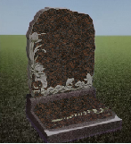 | 189
3 | 兰庭园03墓型（南非浅灰） | 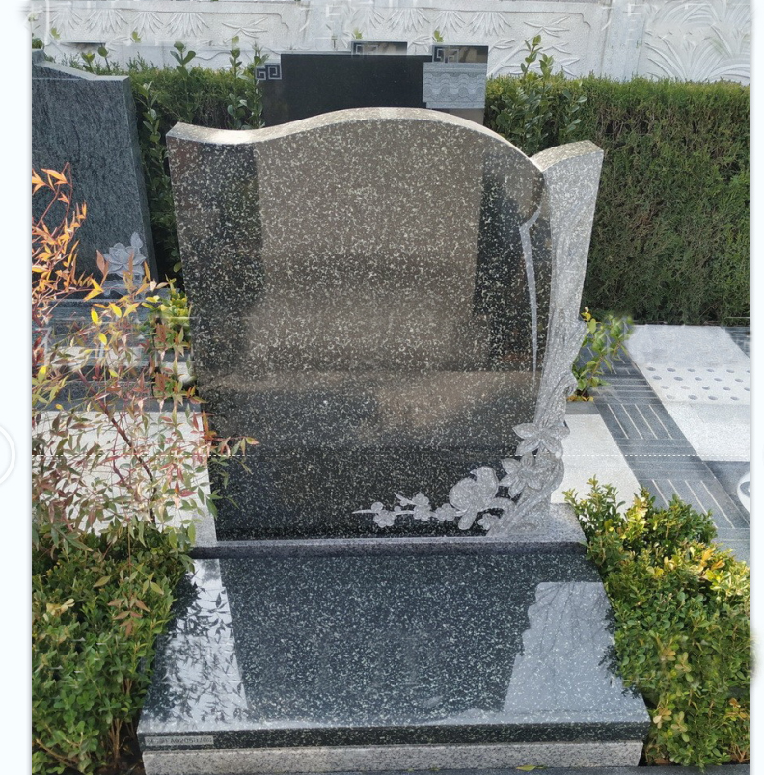 | 189
4 | 兰庭园04墓型（印度黑） | 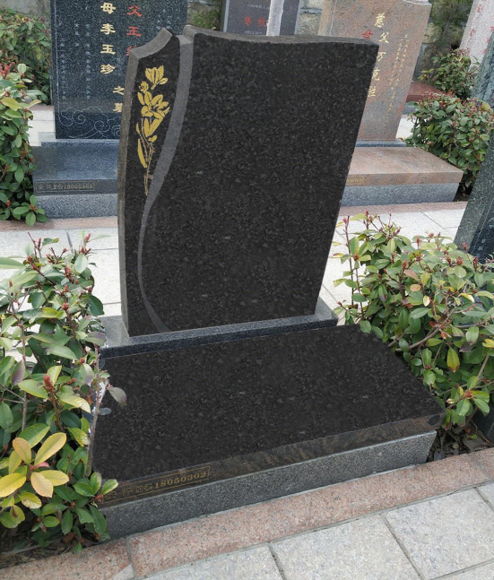 | 190
5 | 天禄园01墓型（英国棕） |  | 47
6 | 天禄园02墓型（印度黑） | 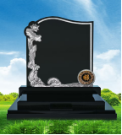 | 47
7 | 壁 葬 | 注：仅做墓穴格位及面板 | 1处（64个）
总计 |  |  | 852

1.1兰庭园立碑平立剖地官围边标准图
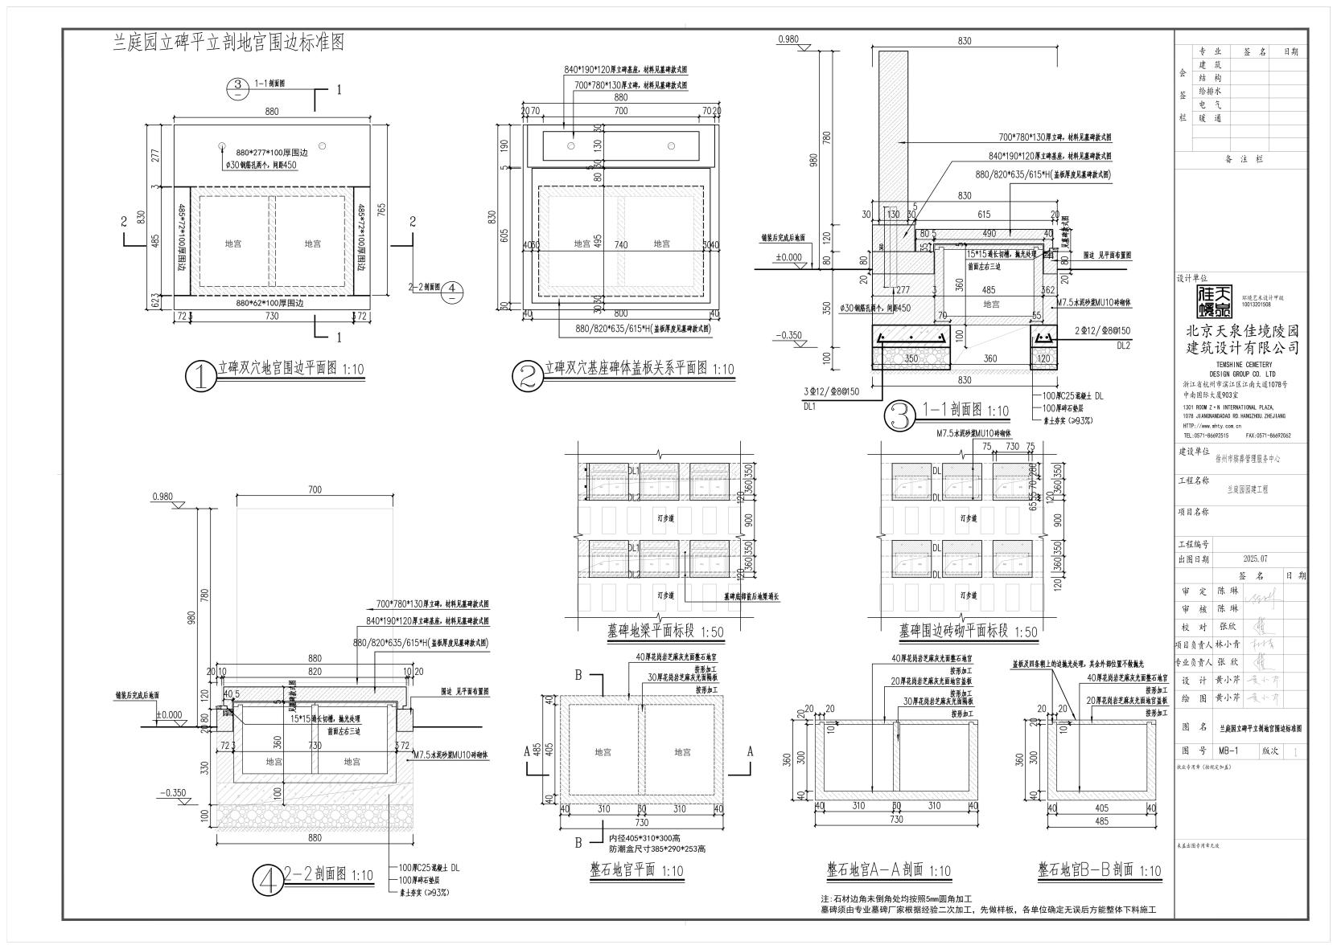

1.2兰庭园01墓型（印度黑）效果图及图纸
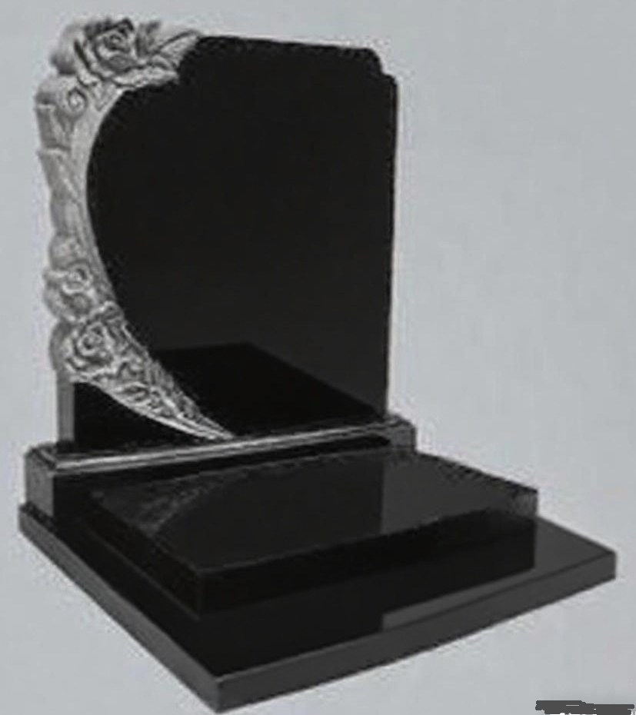

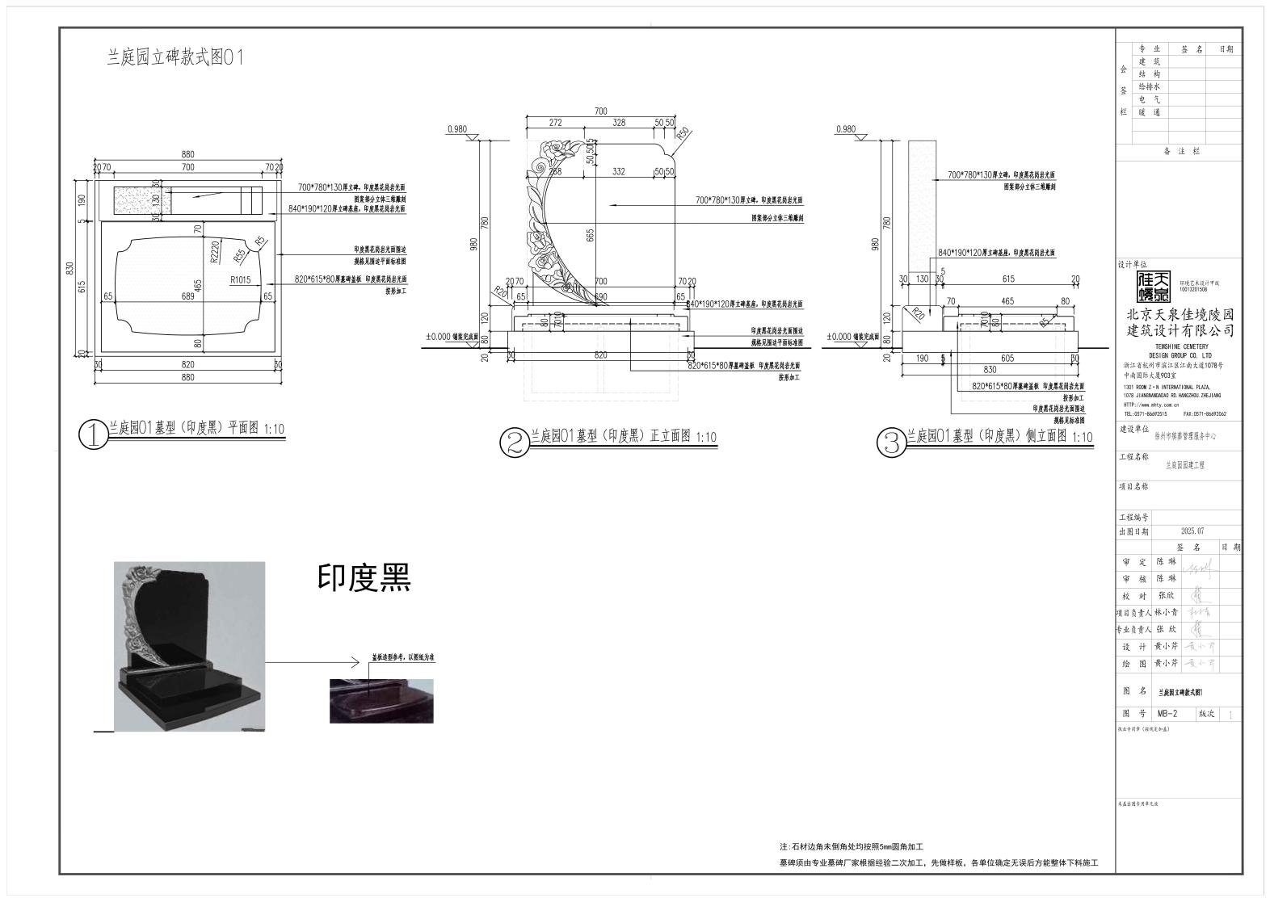

1.3兰庭园02墓型（英国棕）效果图及图纸
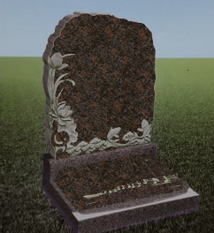

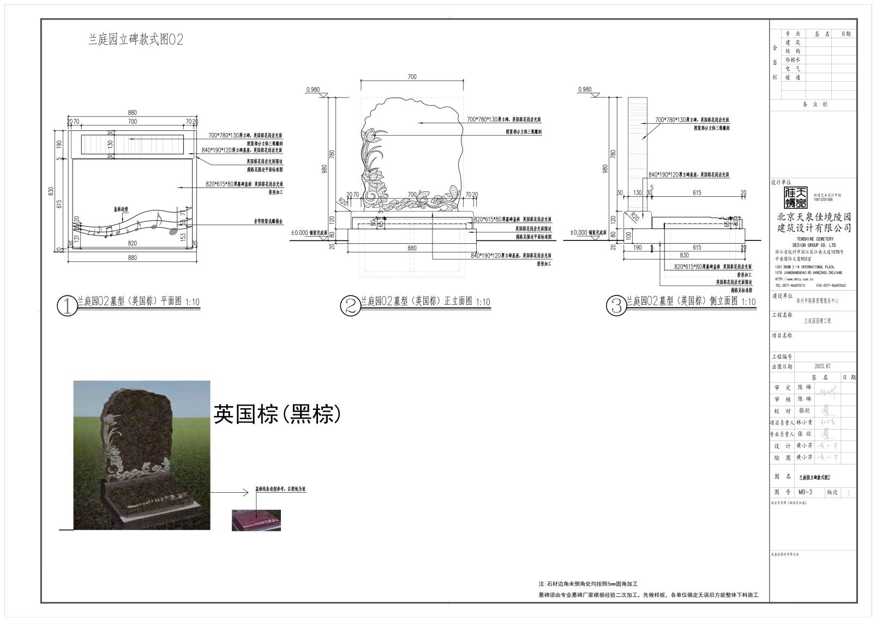
1.4兰庭园03墓型（南非浅灰）效果图及图纸

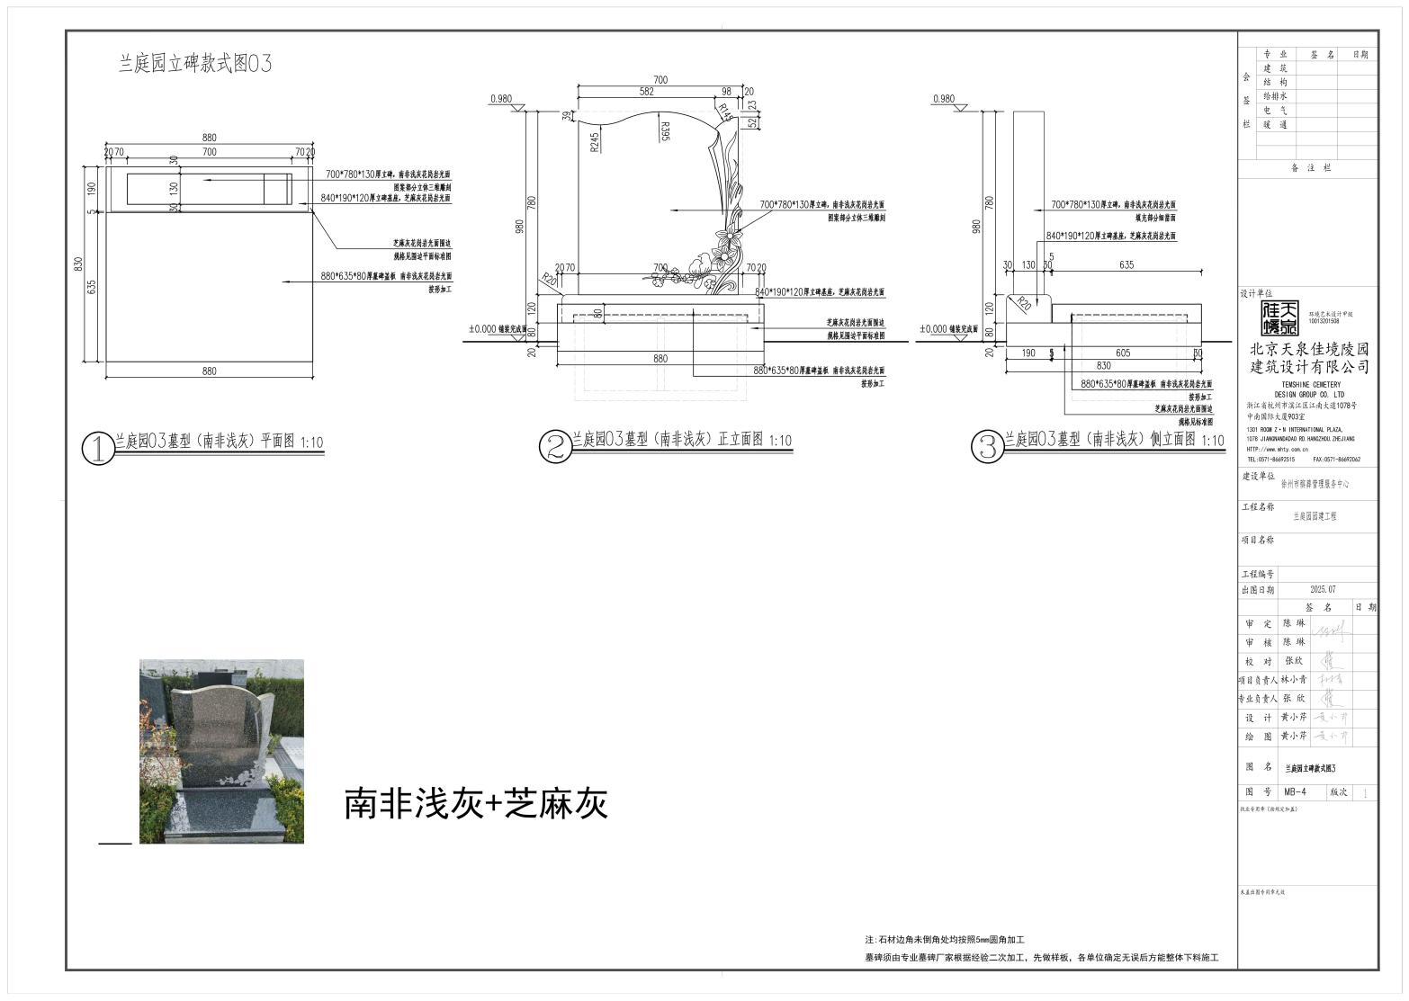

1.5兰庭园04墓型（印度黑）效果图及图纸

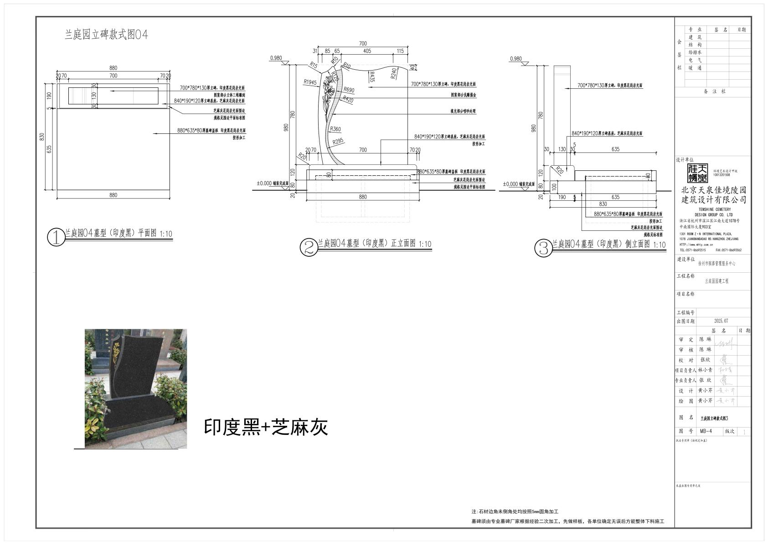

2.1天禄园立碑平立剖地宫围边标准图
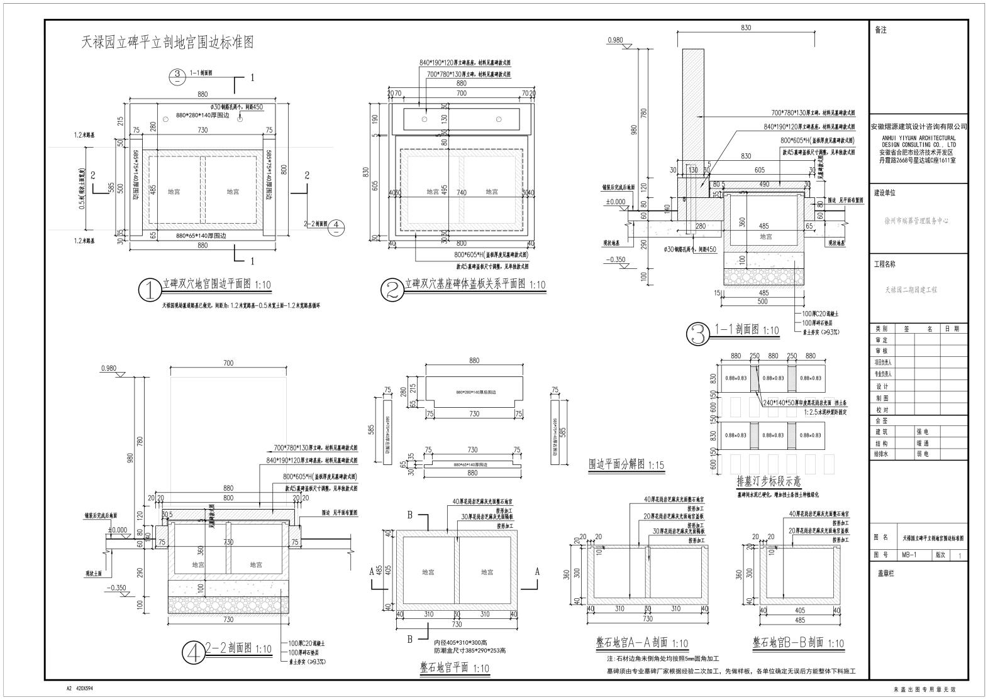

2.2天禄园01墓型（英国棕）效果图及图纸
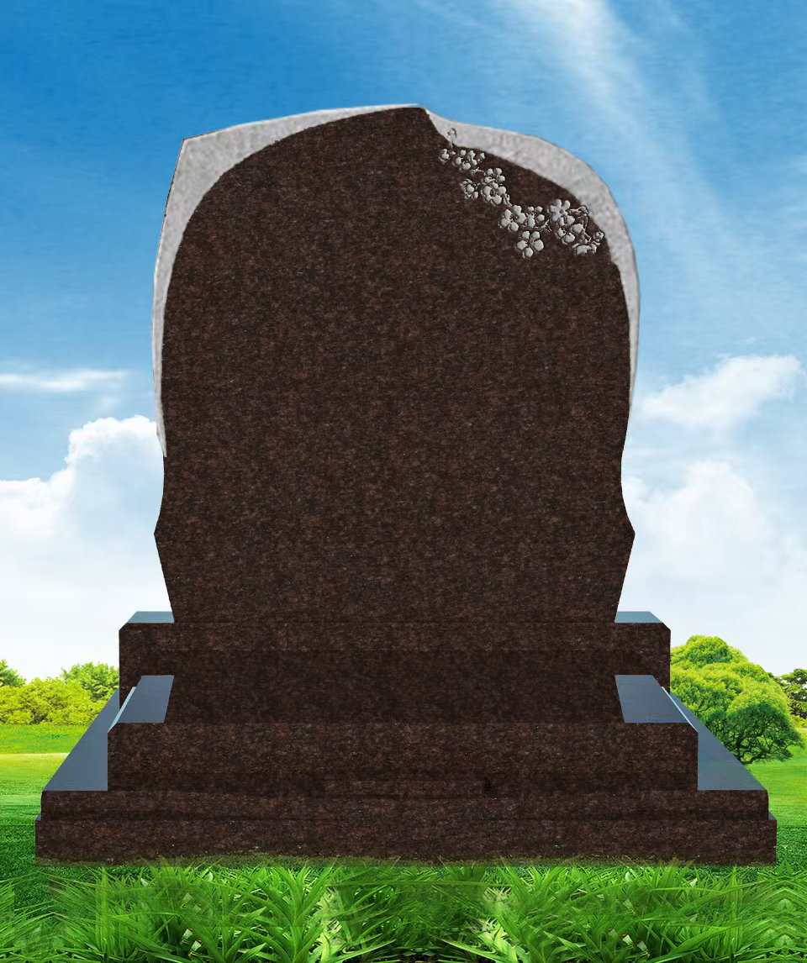

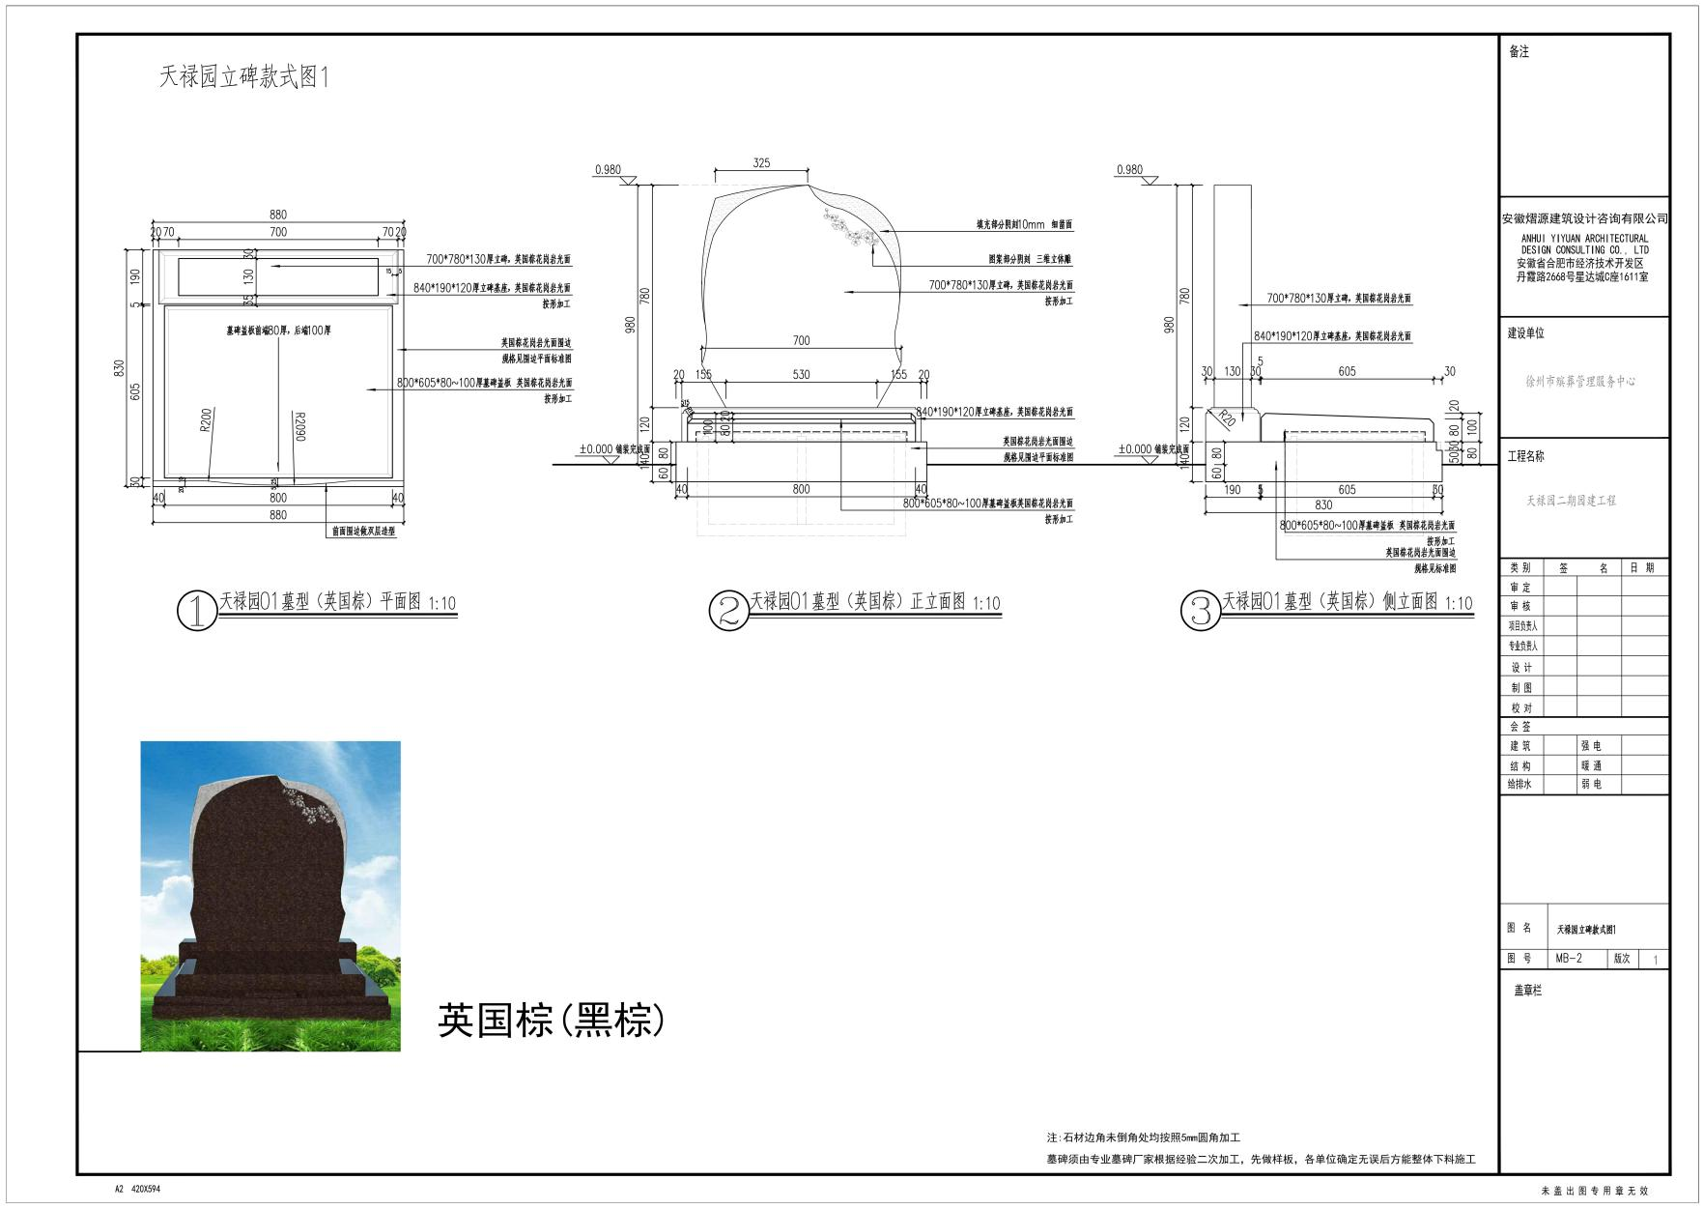

2.3天禄园02墓型（印度黑）


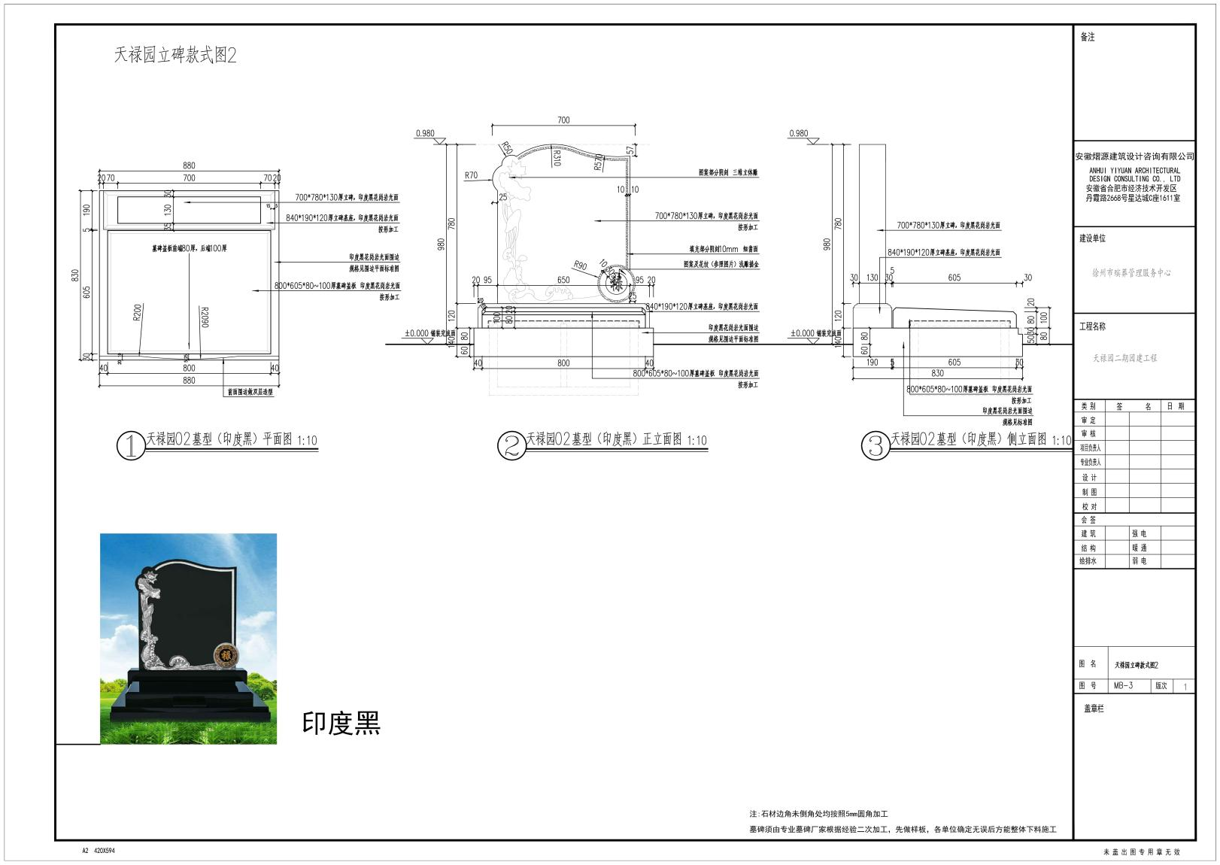
3.1壁 葬（1处）效果图 注：仅做墓穴格位及面板
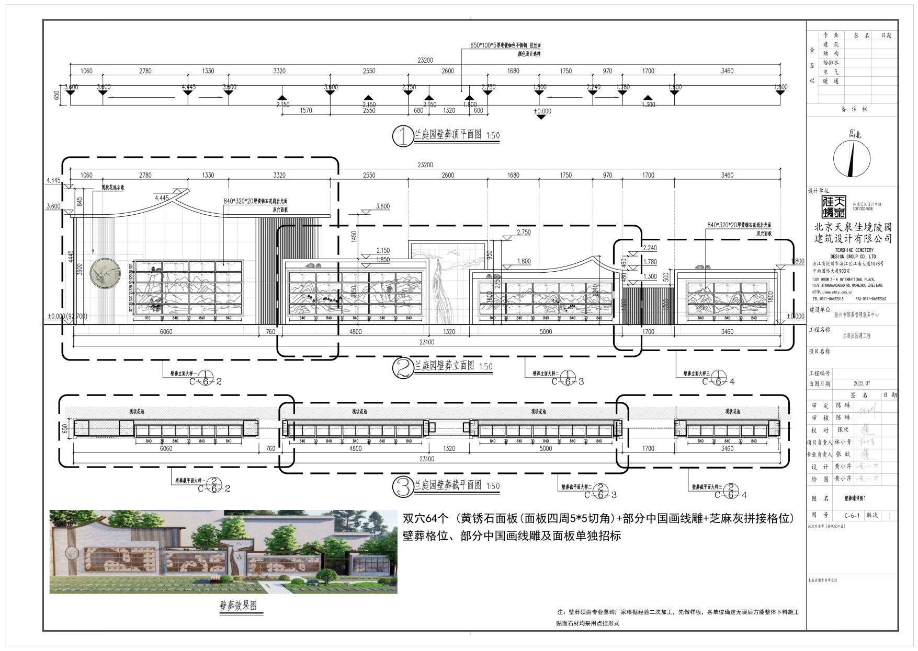

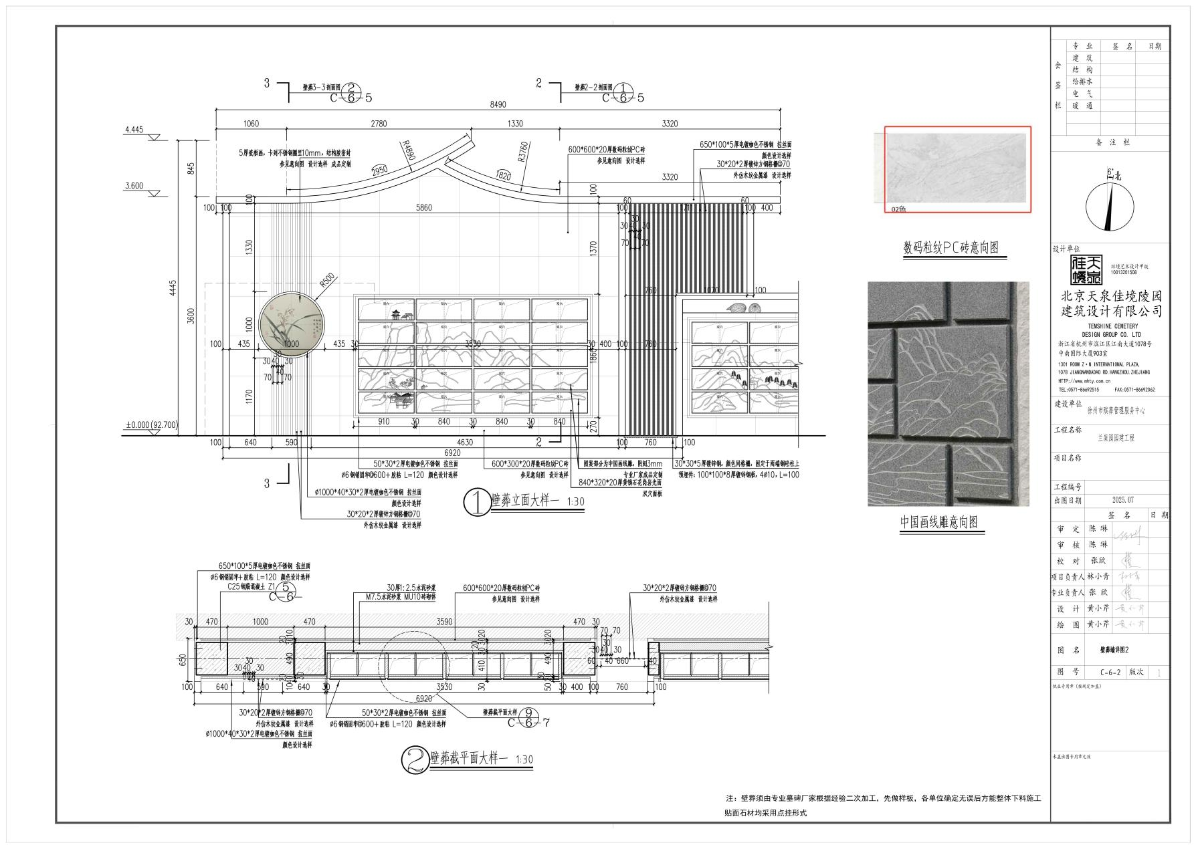
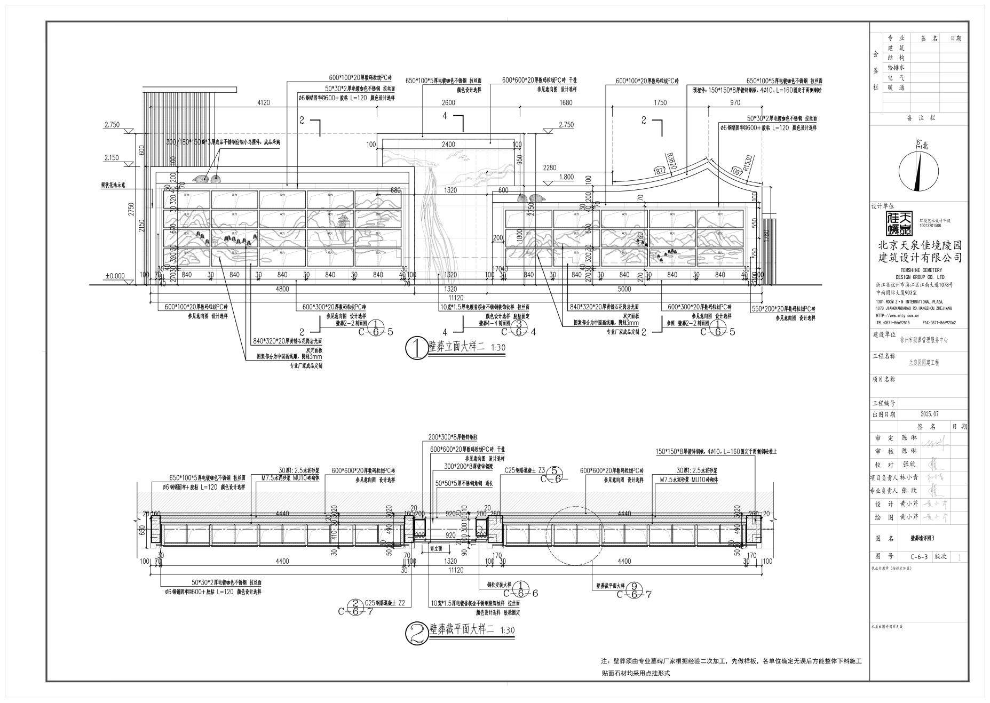
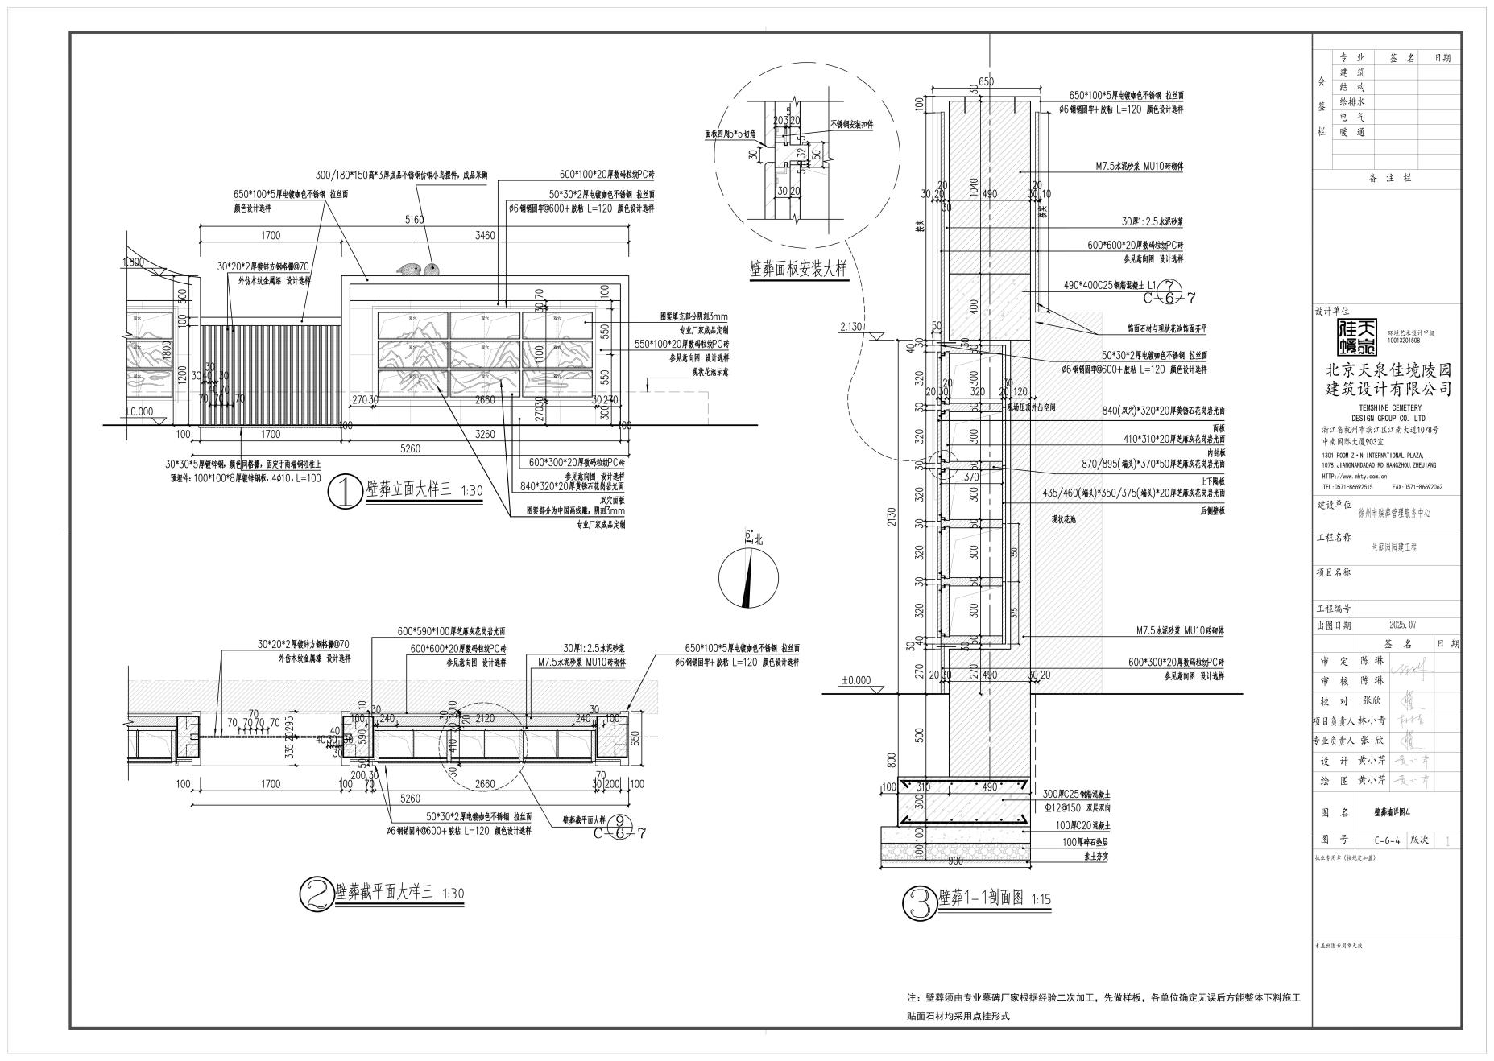
- 采购包二

2025年茅村公墓石材采购需求：中标后需负责安装。
序号 | 墓区及墓型 | 墓穴效果图 | 数量 | 备注
1 | （祥云阁）墓型1 | 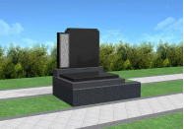 | 120
2 | （听竹轩）墓型2 | 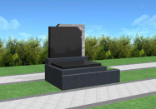 | 120
3 | （星空园）补料 | 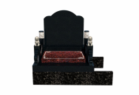 | 4
4 | （大小各一个为一套共计：339套）异形莲花汀步 | 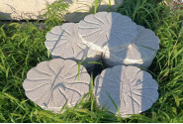 | 339 | （异形莲花汀步无图纸，按清单规格制作）  石材：五莲花  大：50cm*5cm  小：25cm*5cm
总计 |  |  | 583

1.1（祥云阁）墓型1效果图及图纸

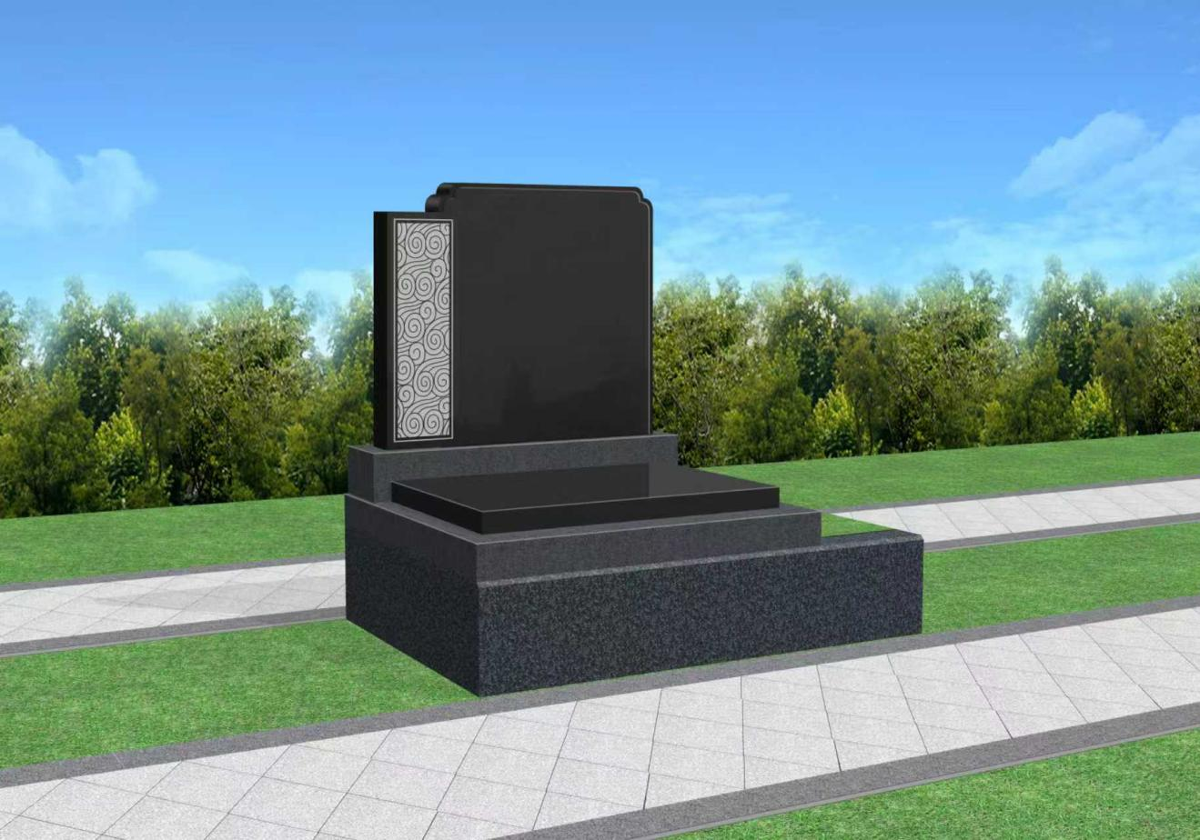

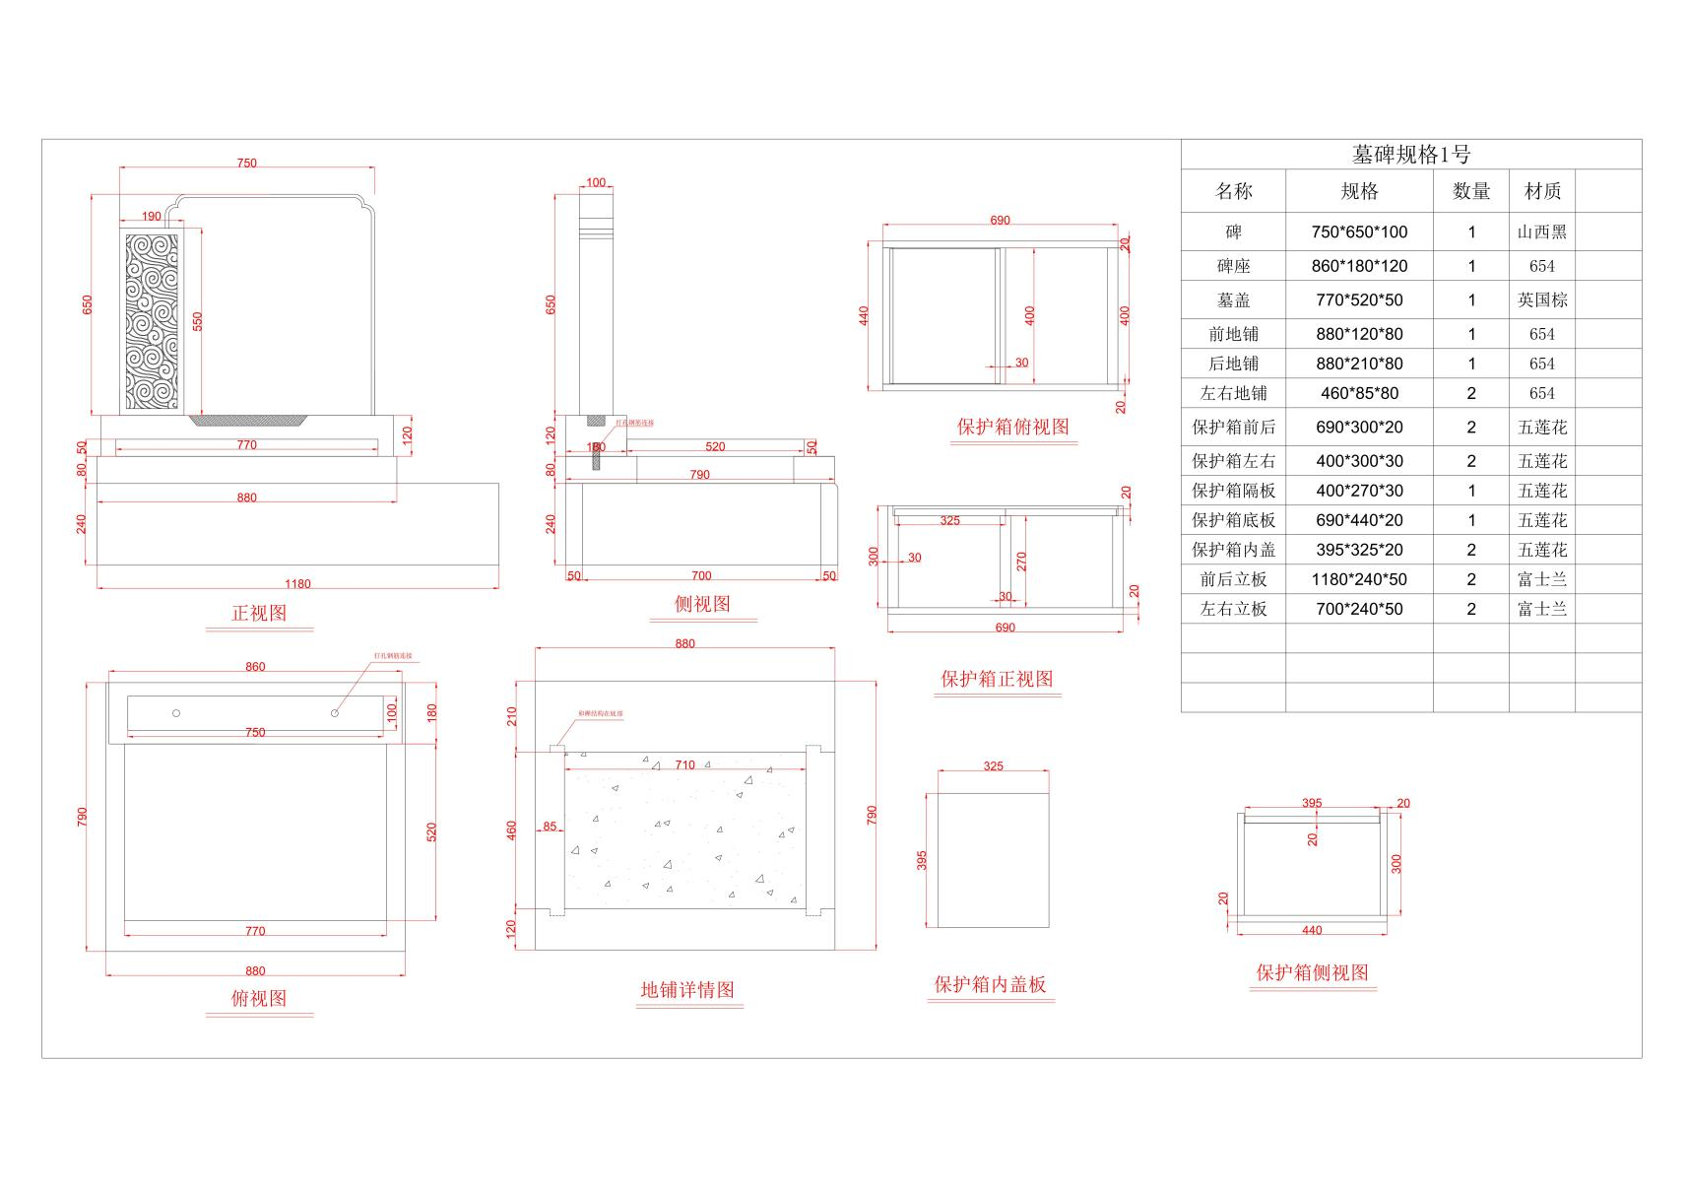
1.2（听竹轩）墓型2效果图及图纸

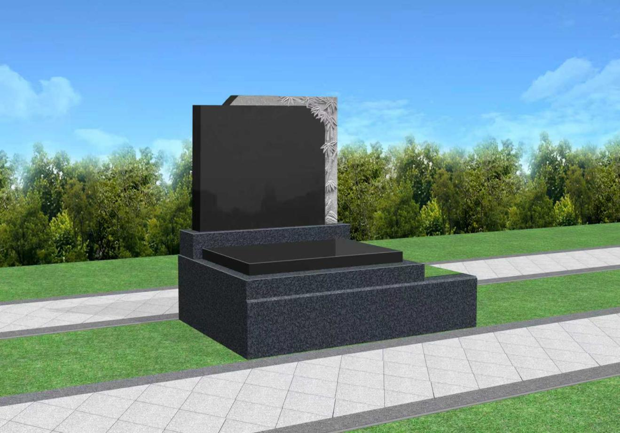

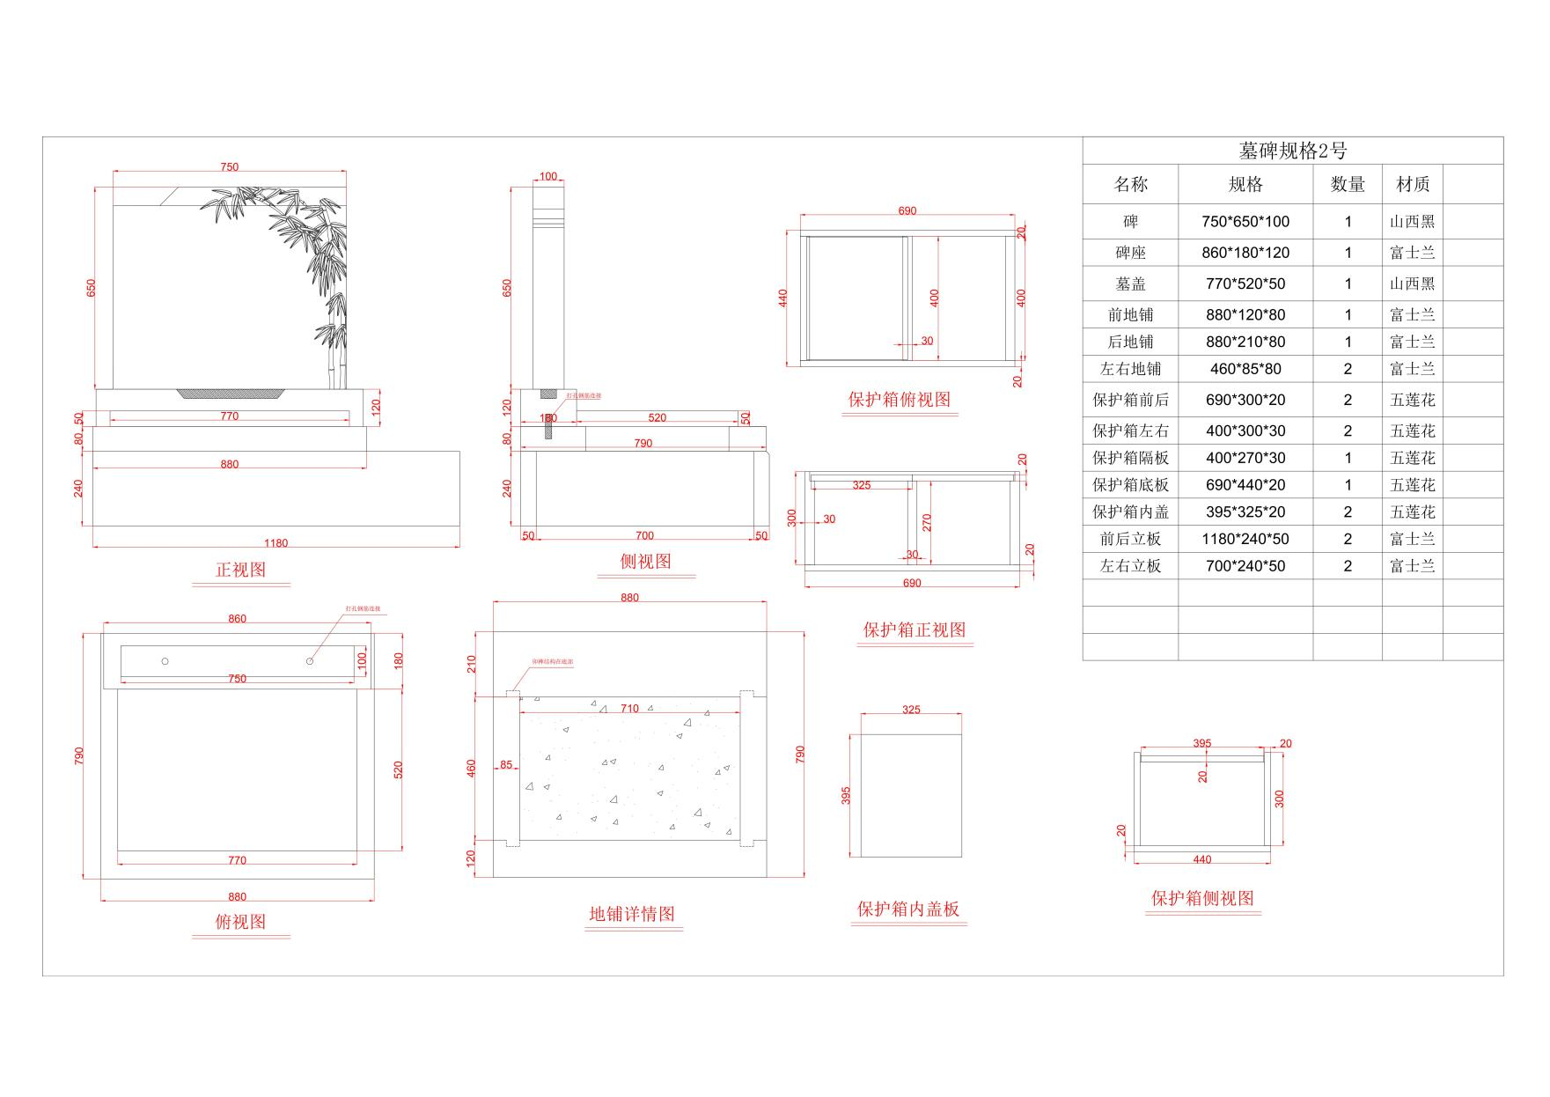

1.3（星空园）补料效果图及图纸

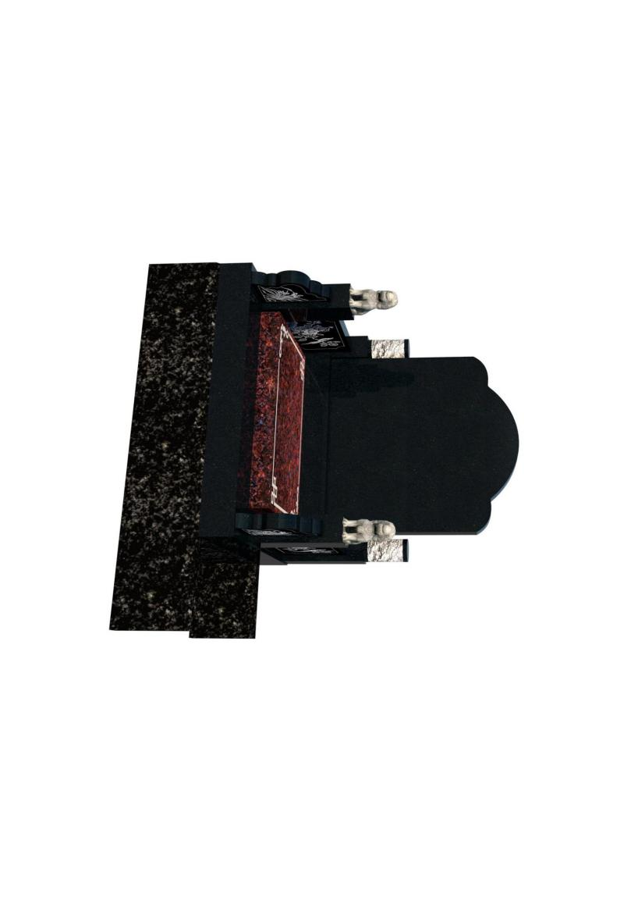

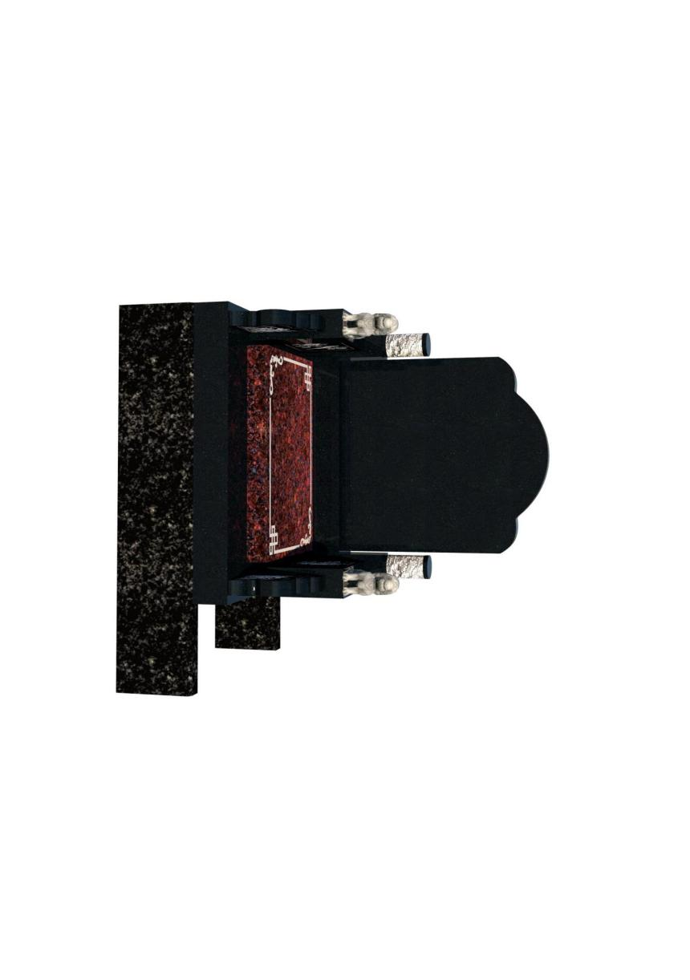

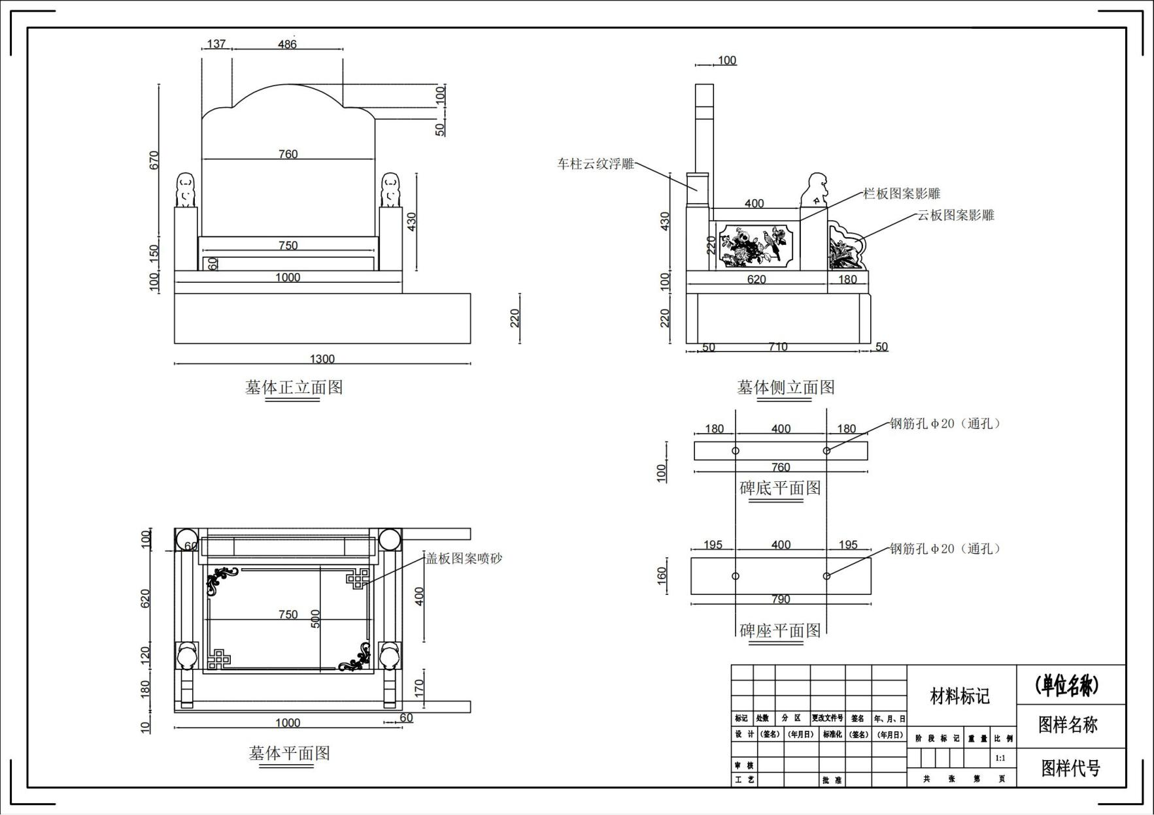

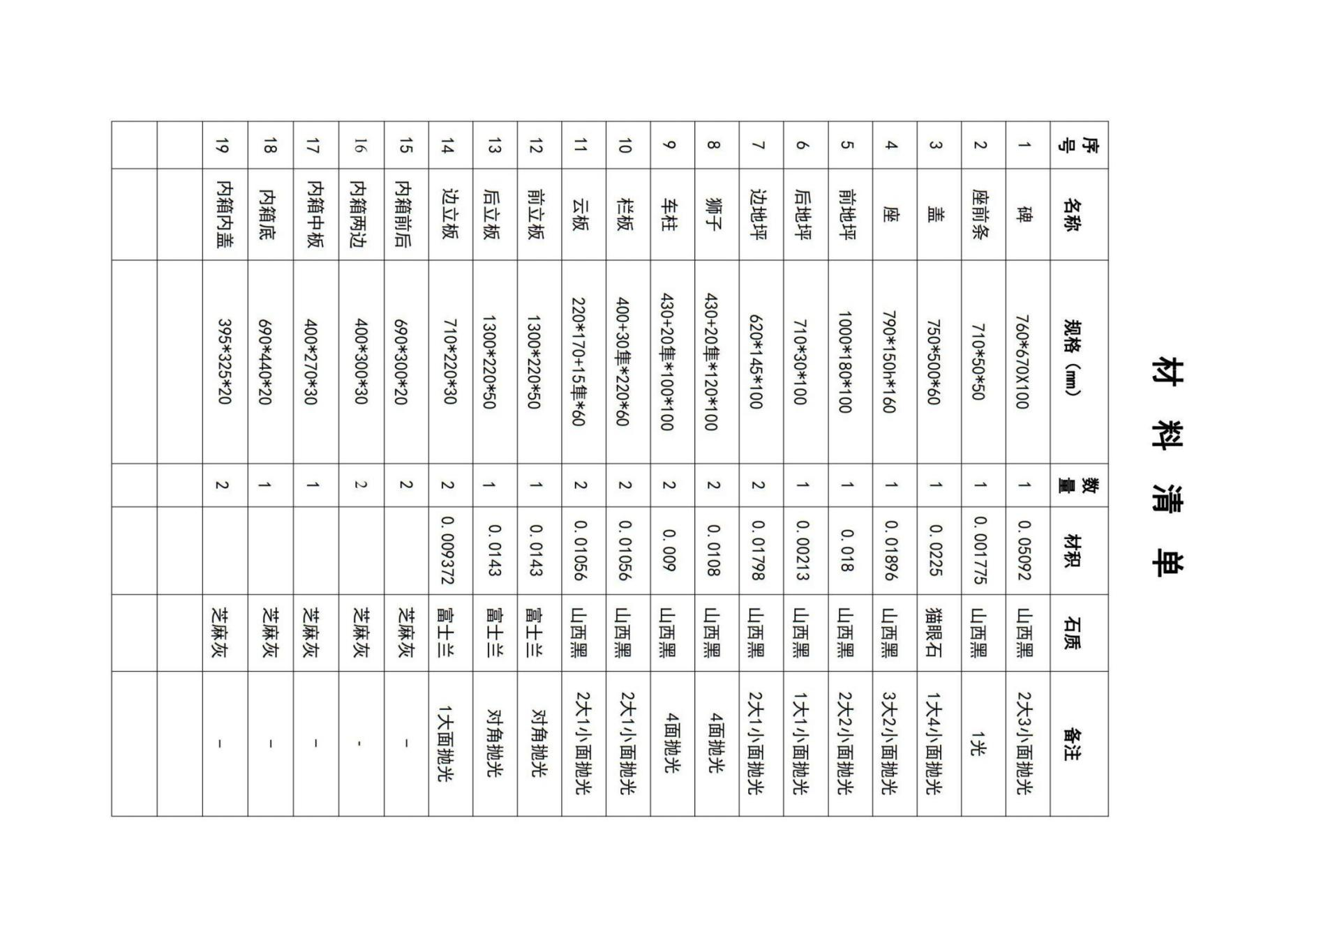
1.4异形莲花汀步效果图

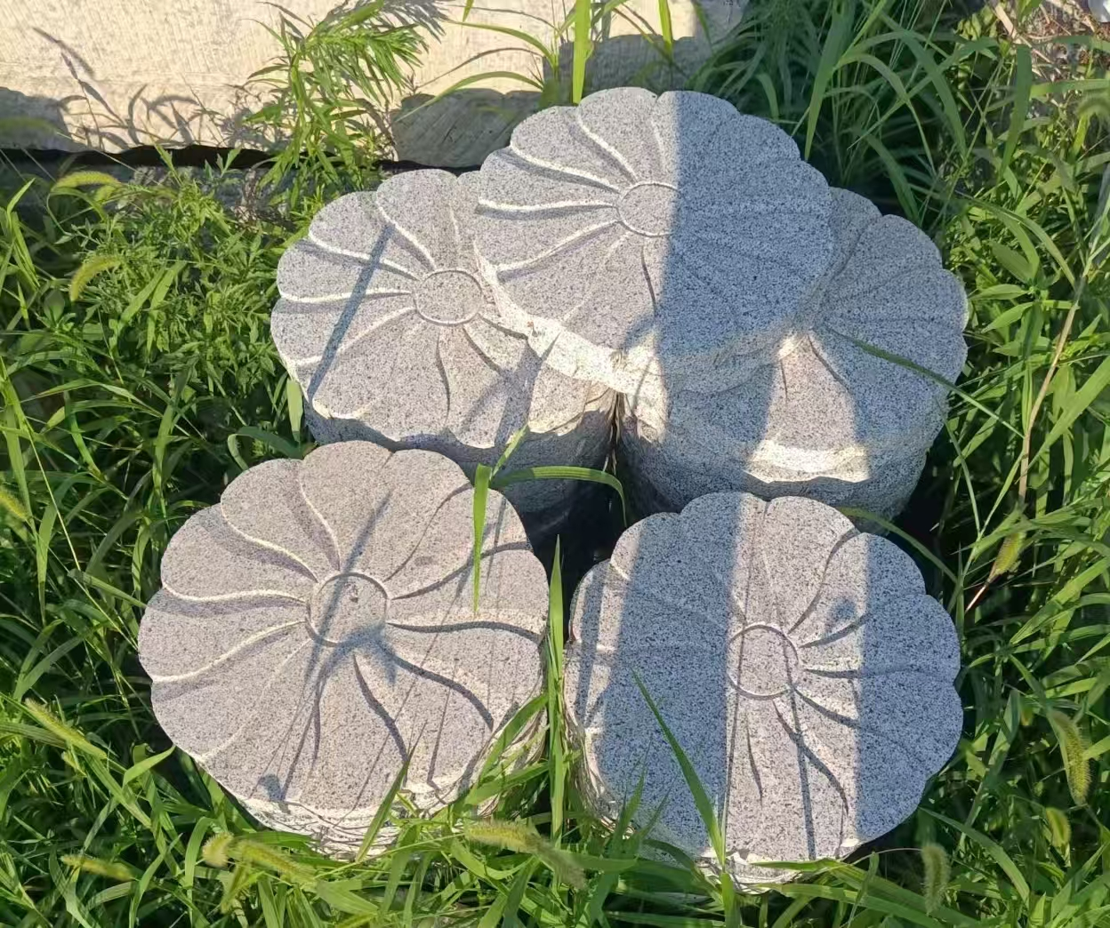

注：
1.石材等级均为A级石材。
2.各投标人应根据招标图纸和技术要求，以及现场实地踏勘情况，进行核对，提疑时请告知核实的数量。投标报价除报总价外，还请投标人报综合单价。项目结束，按实计量，按实结算。
三、其他要求
1.技术要求
1.1 本技术要求是最低限度的技术要求，并未对一切技术细节作出规定，也未充分引述有关标准和规范的条文，投标人应保证提供符合本技术条件和有关最新国家标准的产品，投标方所用的标准如与下注标准不一致，应按高一级的标准执行。
1.2 技术标准和产品要求,几何尺寸误差小于正负2毫米，镜面光泽度大于等于70度，平整度小于等于0.5毫米。
1.3 石材色斑要求：可见部位不允许出现。
1.4 石材色线要求：抛光部位不允许出现。
1.5 石材锈斑要求：可见部位不允许出现。
1.6 石材色差要求：可见部位不允许出现。
1.7 棱角缺陷：任意部位均不允许出现。
1.8 烧痕：抛光面均不允许出现。
1.9 划痕、磨痕：抛光面均不允许出现。
1.10 水波纹：抛光面出现轻微瑕疵。
1.11 轮廓度要求：与图样基本吻合且对称，偏差正负2mm之间。
1.12 角度要求：每米范围内公差正负1mm之间。
1.13 倒角要求：每米范围内公差正负1mm之间。
1.14 外形尺寸：石材尺寸偏差应在正负2mm之间。
1.15 天然花岗石石材体积密度≥2.60g/cm3 ，吸水率≤0.4%。
1.16 耐酸性：经二氧化硫气体腐蚀后镜面光洁度下降率要求≤20%，表面不得出现明显的坑窝和锈斑。
1.17 抗冻系数：冻融循环后压缩强度值与水饱和压缩强度值得百分比不得低于85%。
1.18 所有连接部分要有榫。（碑座与底座连接部分要用两根不低于20公分长的直径18的钢筋作为连接）。
2.质量要求
2.1 投标人提供的货物应是全新、原装、纯天然的正宗合格正品，石材执行技术条件和标准顺位按照强制性国家标准履行；没有强制性国家标准的，按照推荐性国家标准履行；没有推荐性国家标准的，按照行业标准履行：没有国家标准、行业标准的，按照通常标准或者符合合同目的的特定标准履行。
2.2 石材表面不得有缺棱、缺角、裂纹等质量问题。
2.3石材加工尺寸、厚度、颜色、纹理、质地要求必须严格按照经招标人认可后的由投标人提供的样品要求进行供货，绝不允许降低质量标准，招标人对尺寸另有要求的，应按照其要求执行。否则货物将被拒收，后果由投标人自行承担。
2.4其他质量要求应符合2010年1月1日执行的GB/T18601-2009《天然花岗岩建筑板材》规定要求，达到合格以上标准。
四、包装与储运要求
投标人应确保所提供的货物在装、卸、运输和储存过程中有足够的包装保护，防止货物受潮、虫蛀、被腐蚀、受到冲撞以及其他不可预见的损坏。
1.成品保护
投标人应承诺中标后安排专人常驻现场，监督、配合指导安装（汉王公墓）、安装（茅村公墓），并对其产品进行成品保护（包括在安装过程中），直至施工竣工验收合格交付采购人为止。
2.货物的包装
货物的包装应为生产厂商出厂时的原包装。
五、货物到场注意要求
1.货物到达现场后卸货所需的起重货物、辅助货物及货物现场保管、短驳、所需的一切费用由中标人负责。
2.在货物到场过程中，采购人有权参与。货物在此过程中的损坏由中标人负责。
3.投标人应说明安装施工组织计划及流程，所采用的工艺、方法。
4.有关其他要求
（1）中标人遵守现场的一切规章制度；
（2）中标人负责保管、看护进场的货物及附配件；
（3）中标人负责货物、货物（工具）等提供适当的保护、包装或覆盖等处理，以免受损；
（4）中标人人员对现场其他专业已施工好的货物、管线等成品要爱护，如造成损坏，应由中标人负责修复及承担一切费用；
（5）无论货物到场期间或保修过程中，中标人负责及时清理垃圾；
（6）中标人承担货物和人员的安全责任，做好施工安全工作。
六、监造、检验、服务要求
1.货物到场工作由中标人负责，并确保提供的产品满足设计要求和验收合格（相关费用已含在此次投标报价内）。
2.检测和验收
中标人和采购人双方共同组成验收工作组进行初步验收，按招标文件及合同要求对所提供货物数量、质量和相关单证进行验收，货物初步验收合格后，须经双方在验收单上签字和货物最终的准用证的办理。
3.采购人有权在货物制造过程中组织进行监造，投标人应对此给予配合和支持，并给监造人员提供工作和生活上的方便。但监造人员不签署任何质量证明，采购人参加监造既不能解除投标人按合同规定承担的责任，也不替代到货后采购人的检验。
4.采购人有权进行中间检验，但这并不因此减轻投标人所有应负的责任。
七、维保要求
1.保修期：符合国家现执行的关于石材的最新标准及规范要求，本工程质量保修期要求为3年。所供石材在使用年限内不得出现褪色、开裂及其他质量上的瑕疵，否则无偿更换。
2.必须能够提供报修服务，接到报修电话后，需于48小时内赶至现场处理问题。
3.安全要求：产品在安装过程中和国家有关规定的年限内，因质量原因造成的人员伤害和一切损失由中标人承担。
八、其他说明
1.投标人应保证采购人免除且中标人承担由于采购人在其本国使用该货物或货物任何一部分时而引起第三方提出的侵犯其专利权、商标权或工业设计权的起诉、行动、行政程序索赔、请求等以及采购人为此而产生的损失和损害、费用和支出，包括律师费用。
2.验收标准：按国家相关规范及本项目招标文件要求。
3.投标人须提供的必备技术资料
（1）提供产品合格证明书；
（2）提供货物安装图和主要零部件的技术性能参数（列出清单）；
（3）提供保养、维修操作规程、货物保修期限以及货物运行的经济成本分析资料；
（4）提供特殊件及配套件的清单、技术参数及生产名录；
注：与本次招标无关的彩页等资料请不要收录在内。
4.投标人必须承诺招标文件中提出的全部技术规格与要求；如果以其中某些条款不响应时，应在文件中逐条列出，未列出的视同响应。
5.投标文件以中文资料为准。
6.招标文件和投标文件是合同的不可分割的部分。
7.其他优惠条件请予以书面说明。
8.投标人应逐项说明招标文件中的内容。
9.凡涉及招标文件的补充说明或修正，均以招标代理机构书面依据为准。
10.各投标人须自行联系踏勘现场，合同标的应按最终实际安装、交付、验收的工作量(数量)并结合综合单价/套(全费用)据实结算总价。
11.投标总报价一次报定，包括：
（1）货物价格（包括全套货物、辅配件、随货物应提交的资料等费用）；
（2）包装、运输、装、卸、搬运、保管、保险费、水电费、发票（指货物运抵现场、配合指导安装（汉王公墓）和安装（茅村公墓）所发生的费用）；
（3）技术培训服务（说明服务内容）；
（4）有关部门监检测费（含脚手架、吊装、预埋件）；
（5）其它应该由中标人承担的费用。
12.交货日期与交货地点
（1）交货日期：自双方签订合同之日起中标人进行备料制作，必须确保在60日内供货完成。
（2）交货地点：采购包一：徐州市殡葬管理服务中心汉王公墓管理所（采购人指定位置）；采购包二：徐州市殡葬管理服务中心茅村公墓管理所（采购人指定位置）。
供货商运货车辆无偿运货至施工现场，应服从采购人统一指挥，按采购人要求统一安排堆放、卸货、配合指导安装(汉王公墓)、安装（茅村公墓）。
九、样品要求
采购包一提供以下样品：1.兰庭园01墓型（印度黑）、2.兰庭园02墓型（英国棕）、3.兰庭园03墓型（南非浅灰）、4.兰庭园04墓型（印度黑）、5.天禄园01墓型（英国棕）、6.天禄园02墓型（印度黑）；
采购包二提供以下样品：1.（祥云阁）墓型1、2.（听竹轩）墓型、3.异形莲花汀步（大小各一个为一套），提供全套石材样品各一套；实物样品和招标文件的图纸尺寸要求的比例为1：1。要求各个石材部件的石材材质应与图纸相符，样品几何尺寸允许偏差值为±2毫米。
2. 所有样品费用由各投标单位自行承担，本项目样品为暗标评审，所提供的样品均不得出现投标单位名称、相关人员姓名、可识别投标人身份的字符、徽标、图案以及与本次招投标无关的标识，如不按要求提交样品的，视为无效投标。提供的样品品目及数量必须与投标文件所列要求相一致，如不一致视为无效投标。投标样品应当采用不透明、整体密封不得外露，并在外包装上注明项目名称编号、样品名称，于接收截止时间前送达并安装完毕，样品接收截止时间之后不再接收任何样品，并即刻清场，任何人不得逗留，迟到、未组装完成、未按要求密封的样品评审过程中按未提供处理。
联系人：秦主任 联系电话：15162246479
3.样品提交时间：2025年10月23日9:00--2025年10月24日15:00，提交时间为开标时间前两日内（2025年10月24日15点截止，非此时间段内不接收任何样品）。
4.样品提交地点：徐州市殡葬管理服务中心汉王公墓管理所（采购人指定位置）。
5.样品全程由投标人自行保管，评审过程中出现任何损毁、遗失采购人皆不承担任何责任，且按损毁后的样品进行评审。中标人的样品由中标人送至采购人指定地点封存作为验收依据，未中标投标人的样品在宣布评标结果后10日内取回，否则，样品无偿交由采购人自行处理，采购人不负任何责任。
十、项目实施要求
1.标的物的外观和颜色由采购人确认，中标后，中标人应向采购人确认标的物的形状和颜色，确认无误后方可投入生产，中标人提供所投产品必须是全新、合格产品，符合采购人需求，石材执行技术条件和标准顺位按照强制性国家标准履行；没有强制性国家标准的，按照推荐性国家标准履行；没有推荐性国家标准的，按照行业标准履行：没有国家标准、行业标准的，按照通常标准或者符合合同目的的特定标准履行。
产品到达现场后，中标人应提供详细发货清单，由中标人和采购人共同验货、检查货物数量。如果货物质量或技术规格与合同不符，或货物有明显损坏，中标人必须更换，采购人有权提出索赔。验货合格后，双方共同签署合格证明。
2.投标人应列出详细项目实施方案，包含送货方式、质量保证措施及供货期保证方案、验收方案。必须指派具有丰富经验的安装人员配合汉王公墓的配合指导安装、负责本次茅村公墓招标内容的全部安装。投标人在中标后，应允许采购人的工作人员自实施工作开始即参与本项目的安装、指导安装等工作并在实施方案中提出协同工作计划。
3.中标人应服从采购人的管理，保证产品及人身安全，只能在项目实施现场操作，不得进入采购人其他场所，不得损坏采购人财物，如有损失由中标人照价赔偿。安装和指导安装施工期间发生人身伤亡、财物或其他损失，由中标人自负，采购人不承担责任。
十一、售后服务要求
产品质保期3年。质保期内产品出现质量问题，由中标人免费进行更换，若中标人在接到采购人通知后一周内未对有质量问题的产品进行处理或更换，采购人可自行处理或更换，所产生费用由中标人承担。
十二、其他要求：其他未尽事宜详见招标文件第六章《拟签订的合同文本》。

第七章 投标文件相关格式

目录

一、投标函
二、开标一览表
三、分项价格表
四、偏离表
五、授权委托书
六、中小企业声明函
七、残疾人福利性单位声明函（如有）
八、投标人参加政府采购活动前3年内在经营活动中没有重大违法记录的书面声明
九、具备履行合同所必需的设备和专业技术能力的书面声明
十、 预付款保函支付条款模板

一、投标函

致：
根据 项目[项目编号： ]招标文件， (姓名)代表我方 （投标人的名称）全权处理本次投标的有关事宜。
据此函，投标人承诺并同意如下：
1. 投标人唯一投标报价见《开标一览表》。
2. 投标人将按招标文件的规定履行合同责任和义务。
3. 投标人已详细审查全部招标文件，包括澄清说明。投标人完全理解并同意放弃对这方面有不明及误解的权力。
4. 投标有效期为开标之日后90天。
5.投标人同意提供按照贵方可能要求的与其投标有关的一切数据或资料，完全理解贵方不一定接受最低价的投标或收到的任何投标。
6. 投标人同意在授予合同后，按照有关规定支付公证费(如有)。
7. 江苏中瀚工程项目管理咨询有限公司有权将我单位本项目的《开标一览表》和《分项价格表》予以公示，公示的方式由江苏中瀚工程项目管理咨询有限公司确定。
8. 采购人有权对投标人投标文件的真实性进行核实，如投标人不能在采购人规定的时间内向采购人提供有效的证明文件，将被采购人认定为具有《中华人民共和国政府采购法》第七十七条所规定的“提供虚假材料谋取中标、成交的”情形，并承担相应的法律责任。
9. 与本投标有关的一切正式往来信函请寄：
地址：
电话： 传真：
投标人：（盖单位电子签章）
投标人法定代表人或其授权代表：（签字或盖章）
日期： 年 月 日

二、开标一览表
项目名称：徐州市殡葬管理服务中心汉王、茅村公墓墓穴石材采购项目（采购包一）
项目编号：JSZC-320300-ZHZC-G2025-0019
货币单位：人民币元
序号 | 墓区及墓型 | 数量（套） | 综合单价/套（全费用） | 总价  （小写） | 备注
2025年汉王石材采购
1 | 兰庭园01墓型（印度黑）
2 | 兰庭园02墓型（英国棕）
3 | 兰庭园03墓型（南非浅灰）
4 | 兰庭园04墓型（印度黑）
5 | 天禄园01墓型（英国棕）
6 | 天禄园02墓型（印度黑）
7 | 壁 葬
总价（大写）
注：报价包括产品价、税金、运费、设计、安装、调试、检验、保险等全部费用。采购人不再支付报价以外的任何费用。
投标人（盖单位电子签章）：
投标人法定代表人或其授权代表：（签字或盖章）
日期： 年 月 日

二、开标一览表
项目名称：徐州市殡葬管理服务中心汉王、茅村公墓墓穴石材采购项目（采购包二）
项目编号：JSZC-320300-ZHZC-G2025-0019
货币单位：人民币元
序号 | 墓区及墓型 | 数量（套） | 综合单价/套（全费用） | 总价  （小写） | 备注
2025年茅村石材采购
1 | （祥云阁）墓型1
2 | （听竹轩）墓型2
3 | （星空园）补料
4 | （大小各一个为一套共计：339套）异形莲花汀步
总价（大写）
注：报价包括产品价、税金、运费、设计、安装、调试、检验、保险等全部费用。采购人不再支付报价以外的任何费用。

投标人（盖单位电子签章）：
投标人法定代表人或其授权代表：（签字或盖章）

日期： 年 月 日

三、分项价格表
项目名称：徐州市殡葬管理服务中心汉王、茅村公墓墓穴石材采购项目（采购包一/采购包二）
项目编号：JSZC-320300-ZHZC-G2025-0019
货币单位：人民币元

序号 | 名称 | 品牌、规格、型号 | 产品制造企业名称（全称） | 产品制造企业的划分（注明：大型、中型、小型、微型、监狱企业、残疾人福利性单位） | 单位 | 数量 | 单价 | 总价
1
2
…
总价合计（即《开标一览表》中的“总价”）

投标人（盖单位电子签章）：
法定代表人或授权代表（签字或盖章）：
日期： 年 月 日
说明：
1.中小微企业的划分具体以《政府采购促进中小企业发展暂行办法》(财库(2020)46号)和《工业和信息化部、国家统计局、国家发展和改革委员会、财政部关于印发中小企业划型标准规定的通知》（工信部联企业[2011]300号）的规定为准。
2.享受政府采购支持政策的残疾人福利性单位应满足的条件以《关于促进残疾人就业政府采购政策的通知》（财库〔2017〕141号）的规定为准。
3．投标人为“小型”或“微型”或“监狱企业”、“残疾人福利性单位”的，须算出“小型和微型和监狱企业和残疾人福利性单位” 总价合计”。
4.根据财政部国库司的答复,小微企业提供的货物中包含大、中型企业产品的，不享受优惠待遇。
注：1.如果按单价计算的结果与总价不一致，以总价为准。
2.如果不提供详细分项报价将视为没有实质性响应招标文件。
3.供应商对以上数据的真实性负责。
江苏中瀚工程项目管理咨询有限公司有权将以上内容进行公示。

四、偏离表

项目名称：徐州市殡葬管理服务中心汉王、茅村公墓墓穴石材采购项目（采购包一/采购包二）
项目编号：JSZC-320300-ZHZC-G2025-0019

序号 | 偏离内容 | 招标文件的要求 | 投标文件中的内容 | （正/负/无）偏离 | 说明
注：投标人应对照《第六章（采购需求）》中“技术参数要求”，逐条列在偏离表中，注明无偏离、正偏离或负偏离，并注明偏离的具体内容，否则将认为投标人接受招标文件的要求。

投标人（盖单位电子签章）：

投标人法定代表人或其授权代表：（签字或盖章）

日期： 年 月 日

五、法定代表人授权书

委托人：
地址：
法定代表人（负责人）：职务：
统一社会信用代码：
受托人： 性别：男（女）
年龄：岁 民族：族
职务：
身份证号：
兹委托（ ）全权代表我企业（公司）参与（徐州市殡葬管理服务中心汉王、茅村公墓墓穴石材采购项目）（项目编号： ）的招、投标活动及签订合同。（ ）以我企业（公司）名义所为的法律行为及签署的文件，我企业（公司）均予以认可。有关法律责任均由我企业（公司）承担。（ ）无转委托权。委托期限自 年 月 日起至 年 月 日止。
特此授权委托。

委托人（盖单位电子签章）：

受托人（签字或盖章）：

法定代表人（签字或盖章）：

年 月 日

(受托人身份证复印件附后)

六、中小企业声明函
项目名称：徐州市殡葬管理服务中心汉王、茅村公墓墓穴石材采购项目（采购包一/采购包二）
项目编号：JSZC-320300-ZHZC-G2025-0019

本公司郑重声明，根据《政府采购促进中小企业发展管理办法》（财库 (2020)46号）的规定，本公司参加（ ）的（ ）采购活动，提供的货物全部由符合政策要求的中小企业制造。相关企业的具体情况如下：
- （标的名称），属于（ ）行业；制造商为（企业名称），从业人员 人， 营业收入为 万元，资产总额为 万元，属于（□中型企业、□小型企业、□微型企业，请勾选！）；
- （标的名称），属于（ ）行业；制造商为（企业名称），从业人员 人，营业收入为 万元， 资产总额为 万元，属于（□中型企业、□小型企业、□微型企业，请勾选！）；
......
以上企业，不属于大企业的分支机构，不存在控股股东为大企业的情形，也不存在与大企业的负责人为同一人的情形。
本企业对上述声明内容的真实性负责。如有虚假，将依法承担相应责任。

企业名称（供应商名称）； （盖单位电子签章）

日期： 年 月 日
采购标的所属行业：工业(制造业)
备注：
- 从业人员、营业收入、资产总额填报上一年度数据，无上一年度数据的新成立企业可不填报。
2、“中小企业声明函”查询渠道用微信搜索“中小企业规模类型自测小程序”。



七、残疾人福利性单位声明函
项目名称：徐州市殡葬管理服务中心汉王、茅村公墓墓穴石材采购项目
项目编号：JSZC-320300-ZHZC-G2025-0019
本单位郑重声明，根据《财政部 民政部 中国残疾人联合会关于促进残疾人就业政府采购政策的通知》（财库〔2017〕141号）的规定，本单位为符合条件的残疾人福利性单位，且本单位参加单位的项目采购活动提供本单位制造的货物（由本单位承担工程/提供服务），或者提供其他残疾人福利性单位制造的货物（不包括使用非残疾人福利性单位注册商标的货物）。
本单位对上述声明的真实性负责。如有虚假，将依法承担相应责任。

投标人（盖单位电子签章）：
投标人法定代表人或其授权代表：（签字或盖章）
日期： 年 月 日

注：
1.具体以《关于促进残疾人就业政府采购政策的通知》（财库〔2017〕141号）的规定为准。
2. 如供应商不属于残疾人福利性单位不需要提供此声明函。
八、投标人参加政府采购活动前3年内在经营活动中没有重大违法记录的
书面声明

我单位在参加徐州市殡葬管理服务中心汉王、茅村公墓墓穴石材采购项目（项目编号： ）政府采购活动前3年内，在经营活动中没有重大违法记录。重大违法记录是指因违法经营受到刑事处罚或者责令停产停业、吊销许可证或者执照、较大数额罚款等行政处罚。
我单位对上述声明的真实性负责。如有虚假，将依法承担相应责任。

投标人（盖单位电子签章）：
投标人法定代表人或其授权代表：（签字或盖章）
日期： 年 月 日

九、具备履行合同所必需的设备和专业技术能力的书面声明

项目名称：徐州市殡葬管理服务中心汉王、茅村公墓墓穴石材采购项目
项目编号：JSZC-320300-ZHZC-G2025-0019

投标人郑重声明：投标人具备履行合同（项目名称： ，项目编号： )所必需的设备和专业技术能力，具体为：

（如有其他证明材料附电子扫描件，加盖电子签章）格式（投标人可自行拟定）

特此声明。
投标人对上述声明的真实性负责。如有虚假，将依法承担相应责任。

投标人（盖单位电子签章）：
投标人法定代表人或其授权代表：（签字或电子签章）
日期： 年 月 日

十、预付款保函支付条款模板
符合条件一：提交预付款保函的
（1）合同签订且乙方向甲方出具预付款保函后个工作日内，甲方应支付合同价款的百分之 XX（ XX%），小写￥大写：人民币。
乙方需提交的支付文件：乙方出具的全额正式发票。
（2）验收合格后个工作日内，甲方应支付合同价款的百分之XX（ XX%），小写￥大写：人民币。
……
符合条件二：不提交预付款保函的
（1）合同签订后个工作日内，甲方应支付合同价款的百分之XX（ XX%），小写￥大写：人民币。
乙方需提交的支付文件：乙方出具的全额正式发票。
（2）验收合格后个工作日内，甲方应支付合同价款的百分之XX（ XX%），小写￥大写：人民币。
……
注:
1、付款条件一中，出具预付款保函后支付的合同款应当与保函金额一致。
2、付款条件二中，预付款比例设定应符合《关于做好政府采购支持企业发展有关事项的通知》(苏财购〔2020〕52号)要求。

